Об основных итогах социально-экономического развития Россошанского муниципального района за 2011 год
и перспективах развития на 2012 год и последующий период

Доклад главы администрации
Россошанского муниципального района
И.Г. Алейника

Прошедший 2011 год завершился с положительной динамикой практически по всем основным социально-экономическим показателям.
Объём отгруженных товаров промышленного производства составил 28 млрд рублей, или 102,2% к 2010 году в сопоставимых ценах. По данному показателю район сохранил за собой первое место среди муниципальных районов области.
Существенно увеличились объёмы потребительского рынка. Розничный товарооборот возрос на 12%, оборот общественного питания – на 3,4%, объём платных услуг увеличился на 4%.
В сельском хозяйстве получены высокие урожаи зерновых культур, сахарной свёклы, подсолнечника, валовой сбор по которым выше уровня 2010 года почти в четыре раза, в шесть раз и 1,3 раза соответственно. Произведено 34,6 тыс. тонн молока и 4,8 тыс. тонн мяса.
Объем строительно-монтажных работ составил 1,7 млрд рублей, или 135% к уровню 2010 года в сопоставимых ценах.
Инвестиции в основной капитал превысили 1,8 млрд рублей, индекс роста инвестиций – 135,8%.
Предприятиями района значительно улучшены финансовые результаты производственной деятельности – получено прибыли свыше 5,9 млрд рублей, что в два раза выше уровня 2010 года.
Стабильная ситуация сложилась в сфере трудовых отношений. Количество официально зарегистрированных безработных составило 255 человек (в 2010 году – 338 человек). Уровень регистрируемой безработицы самый низкий в Воронежской области – 0,6%. Среднемесячная зарплата возросла на 15,5% и составила 16 645 рублей.
В полном объёме выполнены бюджетные обязательства по финансированию бюджетной сферы.
Цифры подтверждают общие положительные тенденции развития района. Однако мы всё ещё далеки от кардинальных изменений качественного уровня жизни населения. Есть серьёзные проблемы в демографии – это и уровень рождаемости, и продолжительность жизни. Не так успешно, как хотелось бы, решаем жилищные вопросы граждан. Имеются проблемы и по другим направлениям.
Итак, что сделано и какие задачи нам предстоит конструктивно решать в ближайший период.

Промышленность

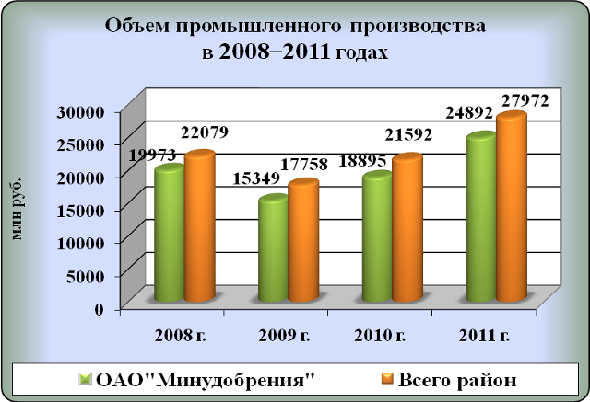
Промышленность – ведущая отрасль экономики Россошанского района. В ней занята почти пятая часть работающего населения. Промышленные предприятия являются основным источником доходов бюджета района, обеспечивая более половины налоговых поступлений, и поэтому от их эффективной деятельности в значительной степени зависят реальные возможности решения основных социально-экономических проблем.
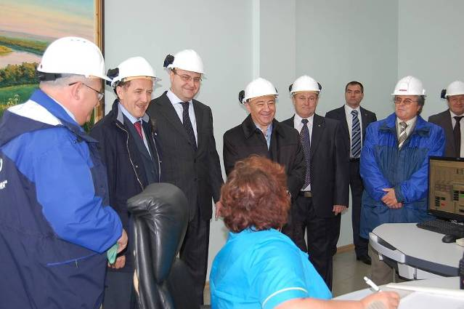
В 2011 году промышленными предприятиями муниципального района отгружено продукции и оказано услуг промышленного характера на сумму 28 млрд рублей. В общем объеме отгруженной продукции 89% приходится на долю ОАО «Минудобрения». В прошлом году объём химического производства вырос в сравнении с 2010 годом на 2,1%.
Хорошие показатели роста продемонстрировали предприятия, производящие строительные материалы: ООО «Коттедж-строй», ООО «Россошанские оконные системы», ОАО «Объединение керамических материалов», ООО «Придонхимстрой Известь». Например, производство извести строительной выросло к уровню 2010 года на 25,5%, кирпича – на 11%. Рост производства оконных и дверных блоков составил 104,2%, газосиликатных блоков – 103,2%.
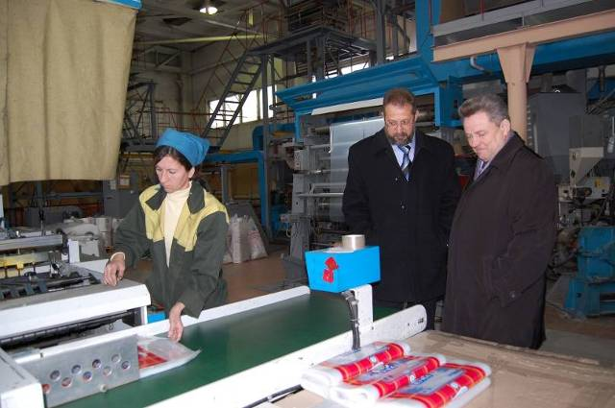
Благодаря реализации инвестиционного проекта по строительству цеха гибкой и многослойной упаковки устойчивые темпы роста объёмов производства на протяжении нескольких лет обеспечивает ООО «Дельта-пак». Не исключением для этого коллектива стал и 2011 год, когда рост производства молочной упаковки к уровню 2010 года составил 118,3%, гибкой упаковки – 110%.
Положительную динамику в показатели развития промышленности внесли и другие предприятия. Так, индекс промышленного производства на ОАО «Россошанский элеватор» составил 178,9%, на ОАО «Техоснастка» – 125,9%, в ФБУ ИК УФСИН – 175,9%, в МУП «Городские электрические сети» – 103,9%.
Неоднозначно сложилась ситуация в пищевой промышленности. Наши основные предприятия – ОАО фирма «Молоко» и ОАО «Комбинат мясной Россошанский» снизили объёмы производства к уровню прошлого года на 7,1% и на 15% соответственно.
Сокращение потребительского спроса на продукцию этих предприятий привело к снижению объёмов производства цельномолочной продукции на 10,5%, колбасных изделий на 8,8%, мясопродуктов на 28%. Вместе с тем увеличилось производство масла животного (на 1%), сыра (на 5,8%) и молока сухого (на 47,4%).
Сегодня главной задачей промышленных предприятий остаётся реализация инвестиционной политики, направленной на модернизацию производства. Не допускать снижения достигнутых объёмов, предельно использовать производственные мощности, выпуская продукцию, сочетающую в себе хорошее качество и умеренные цены – только так можно развиваться в условиях жёсткой конкуренции.
Особое внимание необходимо обратить на монопрофильность муниципального района и города. Любые колебания в финансово-хозяйственной деятельности ОАО «Минудобрения» могут сказаться на поступлении налогов в местный бюджет, количестве безработных, снижении доходов населения.
Поэтому сегодня необходимо дальнейшее инвестирование промышленных предприятий, необходимо развивать малый и средний бизнес в различных сферах экономики. Преодоление монопрофильности в структуре экономики – дело не одного года. Но работа эта уже началась, и ведётся она в рамках Комплексного инвестиционного плана развития г. Россоши.

Сельское хозяйство

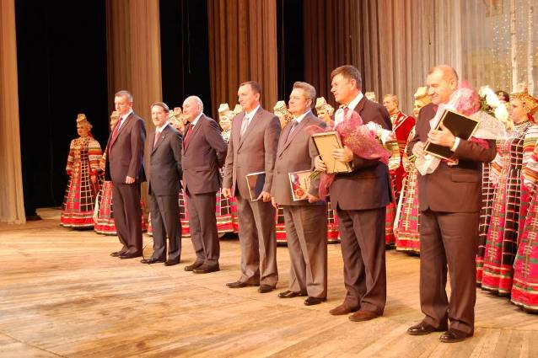
В целом прошедший 2011 год для сельхозтоваропроизводителей района был успешным. Россошанский муниципальный район стал победителем экономического соревнования работников АПК, заняв третье место среди районов юго-восточной зоны Воронежской области.
В 2011 году сельским хозяйством занимались 27 сельхозпредприятий, 112 крестьянских (фермерских) хозяйств и 11 637 личных подсобных хозяйств. Основная специализация хозяйств – растениеводство и производство продукции животноводства.
Площадь сельскохозяйственных угодий составляет 187 тыс. га, из них пашни – 137 тыс. га (73,2 %).
Посевная площадь зерновых и зернобобовых культур в 2011 году по всем категориям хозяйств составила 62,4 тыс. га, что на 15,6 тыс. га больше площади сева 2010 года. Валовой сбор в физическом весе составил 153,9 тыс. тонн, это в 3,9 раза больше показателя 2010 года. Урожайность составила 25,9 ц/га. Наибольшая урожайность зерновых и зернобобовых культур получена в хозяйствах: ООО «Восток-Агро» – 33,3 ц/га, ООО «Берег» – 32,4 ц/га.
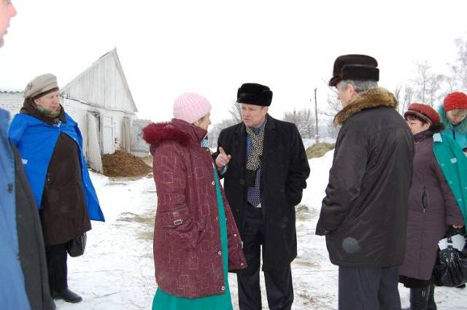
Под урожай 2012 года посеяно 30,4 тыс. га озимых культур, что составляет 100% от плана. На сегодняшний день из общей площади посева озимых культур 56% находятся в хорошем состоянии, 42% – в удовлетворительном. В таких хозяйствах, как ОАО «Родина» (120 га), СХА «Свобода» (154 га), ООО «Агрофирма «Подгорное» (40 га) посевные площади озимых культур находятся в неудовлетворительном состоянии.
В 2011 году сахарная свёкла была посеяна на площади 9,1 тыс. га, что на 18,8% больше площади сева 2010 года. Получен рекордный урожай этой культуры – 259,2 тыс. тонн в физическом весе, что в 5,8 раз больше, чем в 2010 году. В среднем по району урожайность сахарной свёклы с уборочной площади 8,9 тыс. га составила 290 ц/га. Наибольшая урожайность получена в ОАО «Луч» (454,6 ц/га), ОАО «Южное» (302,4 ц/га).
По причине возникших трудностей со сдачей выращенной сахарной свёклы в переработку сельхозтоваропроизводители планируют в 2012 году уменьшить посевные площади на 17,8%.
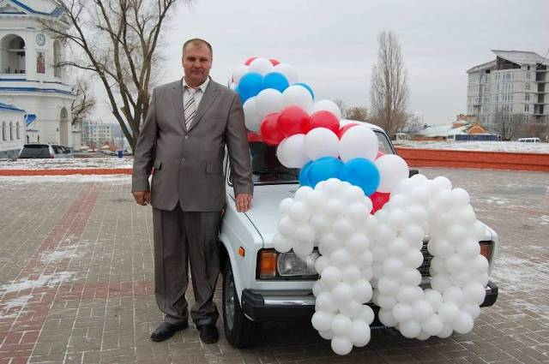
Валовой сбор подсолнечника в отчётном году в физическом весе составил 27,4 тыс. тонн, что в 1,3 раза выше показателя 2010 года. Урожайность с уборочной площади составила 20,6 ц/га. Наибольшая урожайность получена в СПК «Вершина» – 27,3 ц/га, ООО «Альянс-М» – 26,6 ц/га.
В текущем году на поля района внесено минеральных удобрений на 1 га пашни 57 кг в действующем веществе, что на 16,4% меньше прошлогоднего. Лидерами по внесению минеральных удобрений являются ООО «Восток-Агро» (82 кг), ОАО «Луч» (81 кг). Наименьшее количество удобрений было внесено хозяйствами: СХА «Заря» – 5 кг, СХА «Рассвет» – 5 кг и СХА «Начало» – 7 кг в действующем веществе.
В районе постоянно ведётся работа по внедрению перспективных сортов и гибридов всех сельскохозяйственных культур. В целях проведения сортообновления и сортосмены семенного материала хозяйствами района было засеяно 4,4 тыс. га элитными семенами, это 7,1% от посевной площади.
В 2011 году сельхозпредприятиями приобретено 39 тракторов (из них 13 – энергонасыщенных), 30 зерновых комбайнов и 1 кормоуборочный.
В Воронежской области существует особый подход к развитию животноводства, он определён губернатором Алексеем Васильевичем Гордеевым.
В животноводческой отрасли района по состоянию на 1 января 2012 года поголовье КРС составило 19 888 голов, в том числе коров – 8 464. Поголовье КРС выросло к уровню 2010 года на 1%.
Поголовье свиней составило 21 614 голов, что ниже показателя 2010 года на 7,7%. Причинами снижения послужила реализация свиней из СХА «Свобода» и ЗАО «Чертково» по рекомендациям департамента аграрной политики, связанная с угрозой возникновения АЧС. Реализация поголовья свиней в ОАО «Родина» произошла необоснованно.
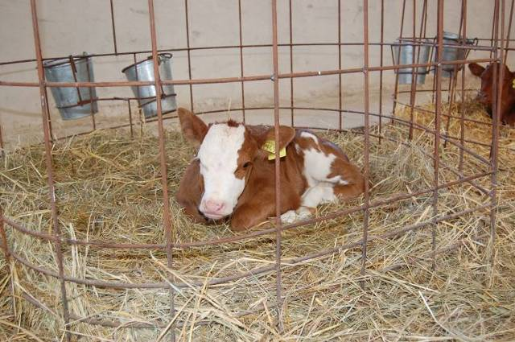
Молока произведено 34,6 тыс. тонн (10% объёмов области). Надой на 1 корову составил 4 100 кг, что ниже уровня 2011 года на 244 кг. Среднеобластной показатель – 4 318 кг. Успехи района были бы значительно выше, если бы все сельхозпредприятия грамотно работали с дойным стадом. Грубые нарушения технологии кормления и содержания коров в ОАО «Родина» и СХА «Свобода» послужили снижению продуктивности дойного стада и снижению объёмов производства.
Наибольшие надои получены в ООО «Берег» (6 007 кг), которое имеет статус «Племенной завод по выращиванию скота красно-пёстрой породы»; в ОАО «Южное» (5 194 кг) и ООО «Восток-Агро» (5 163 кг), которые являются племенными репродукторами по выращиванию скота красно-пёстрой породы.
Производство мяса в реализации составило 4,8 тыс. тонн, что ниже уровня 2010 года на 12,4%. Основными причинами снижения производства мяса послужила реализация молодняка КРС из ООО «Берег» за пределы района, а также выбытие поголовья КРС из ЗАО «Агробизнес» и ООО «Восток-Агро».
Для зимовки скота заготовлено 55,3 тыс. тонн грубых кормов (128% от потребности), сочных кормов – 80,2 тыс. тонн (89% от потребности).
Сегодня в животноводстве на первом плане стоит задача технической и технологической модернизации отрасли. Это основа повышения продуктивности и дальнейшего увеличения производства.
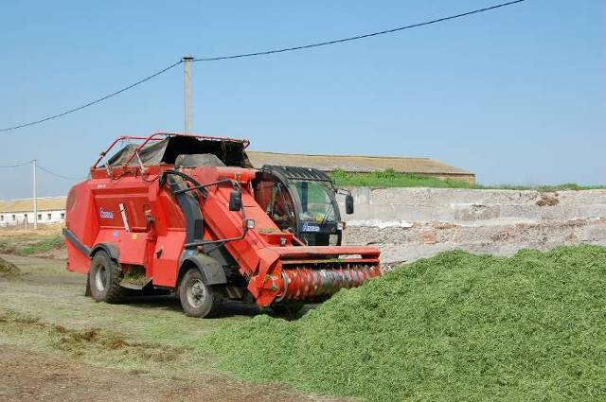
По итогам 2011 года сельхозпредприятия района произвели продукции в стоимостном выражении в действующих ценах на сумму около 2 млрд рублей, что выше уровня 2010 года на 48,6%. На 100 га сельхозугодий это 1,3 млн рублей. Наибольший объём продукции получен в ООО «Россошьгибрид» – 7,2 млн рублей на 100 га сельхозугодий, в ООО «Берег» – 2,4 млн рублей, в ОАО «Луч» – 2 млн рублей.
По всем категориям хозяйств валовое производство сельхозпродукции составило 3,3 млрд рублей, что выше уровня 2010 года на 29%.
Среднемесячная заработная плата одного работника в сельском хозяйстве за 2011 год достигла 9 985 рублей, это выше уровня 2010 года на 15%, но это значительно ниже, чем в среднем по району.
В 2011 году из федерального и областного бюджетов была оказана финансовая поддержка сельхозтоваропроизводителям района в сумме 142,8 млн рублей, в том числе личные подсобные хозяйства получили 293 тыс. рублей субсидий. Кроме того, за счёт приобретения горюче-смазочных материалов по льготным ценам хозяйства сэкономили около 50 млн рублей.
В рамках мероприятий по улучшению жилищных условий граждан, проживающих в сельской местности, а также молодых семей и молодых специалистов на селе, в 2011 году была оказана помощь в строительстве и приобретении жилья из бюджетов всех уровней 15 семьям на сумму 9,5 млн рублей.
Серьёзной проблемой для сельского хозяйства остаётся нехватка кадров. Остро нужны молодые специалисты, представители рабочих профессий. В сельхозпредприятиях практически не налажена учёба кадров, хотя внедрение новой техники, современных технологий требует новых знаний, повышения квалификации. Администрации района вместе с руководителями сельхозпредприятий, фермерами надо обратить внимание на профессиональную учёбу, помня о перспективах развития сельского хозяйства.
По-прежнему важную роль играет развитие интеграции сельхозпредприятий с перерабатывающей промышленностью. Это гарантия собственной сырьевой зоны для стабильной работы.

Строительство и инвестиции

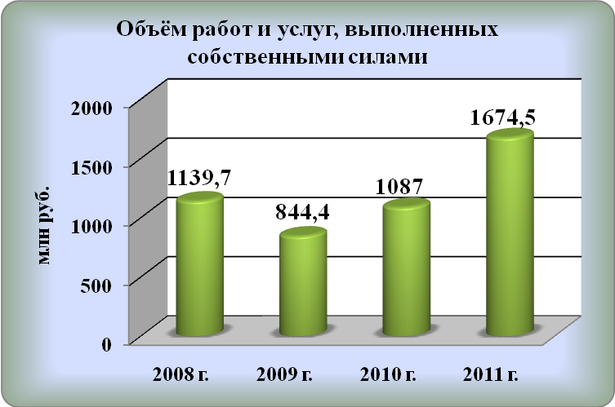
Показателем успешного развития муниципального образования является активное строительство. Объём строительно-монтажных работ за 2011 год составил 1,7 млрд рублей, или 135% к уровню 2010 года в сопоставимых ценах.
В прошлом году введено в эксплуатацию 34 объекта производственного назначения, открыто 16 объектов сферы обслуживания населения (магазины, кафе), сдано 7 многоквартирных и 138 индивидуальных жилых домов общей площадью 32,8 тыс. кв. метров.
Продолжается газификация населённых пунктов района. В отчётном году в районе введено в эксплуатацию 33,1 километра газовых сетей, газифицированы 881 квартира и домовладения, в том числе 195 – в сельских населённых пунктах.
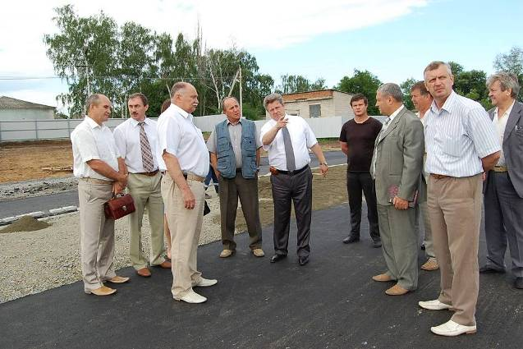
В 2011 году по программе «Газификация Воронежской области на 2010–2015 годы» за счёт средств областного бюджета в сумме 1,5 млн рублей выполнены работы по проектированию газоснабжения села Цапково Новокалитвенского сельского поселения с последующим строительством сетей в 2012 году. Также в рамках этой программы построены сети газоснабжения в городе Россоши по улицам Мира, Малый Лиман, переулку Надежды общей протяжённостью 1,8 км и объёмом финансирования 5,6 млн рублей.
По программе «Социальное развитие села до 2012 года» в 2011 году газифицирована улица Новая в посёлке Молодёжном Новопостояловского сельского поселения. Построено 0,5 км газовых сетей на сумму 374 тыс. рублей, в том числе 206 тыс. рублей – средства федерального и областного бюджетов.
В 2011 году получено положительное заключение госэкспертизы по проектам на газификацию села Лебедь-Сергеевка и жилых домов №№ 84–125 на ул. Зелёная в хуторе Чернышовка, реализация которых запланирована в 2012 году с привлечением средств областного и федерального бюджетов.
Сегодня уровень газификации в целом по району составляет более 86% (по области 82%), газифицированы практически все населённые пункты с количеством домовладений более 50.
Газификация района завершается, следующим большим направлением работы становится реализация мероприятий по строительству и реконструкции водопроводных сетей.
Знаковым событием для района стало проведение в Россоши выездного заседания правительства Воронежской области по программе «Чистая вода», где обсуждались проблемы водоснабжения в области и пути их решения.
Проблемы в сфере водоснабжения в Россошанском районе типичны для большинства районов области. Это загрязнённость и истощение месторождений подземных вод, изношенность разводящих сетей, нитратное загрязнение источников, большие потери воды, отсутствие должного учёта воды и энергоресурсов (особенно в сельской местности), наличие населённых пунктов без централизованного водоснабжения.
Учитывая актуальность проблемы обеспечения населения качественной питьевой водой, администрацией Россошанского муниципального района в последние годы курируется работа по изготовлению проектно-сметной документации по развитию систем водоснабжения (новое строительство, реконструкция) поселений с последующим включением в федеральные и областные программы.
В прошедшем году благодаря участию в федеральной программе «Социальное развитие села до 2012 года» выполнены работы по реконструкции водопроводных сетей протяженностью 7,3 км в селе Кривоносово на сумму 9,9 млн рублей, в том числе 5,4 млн рублей – средства федерального и областного бюджетов. В 2012 году в рамках данной программы планируется реконструкция 4,69 км водопроводных сетей в селе Анцелович.
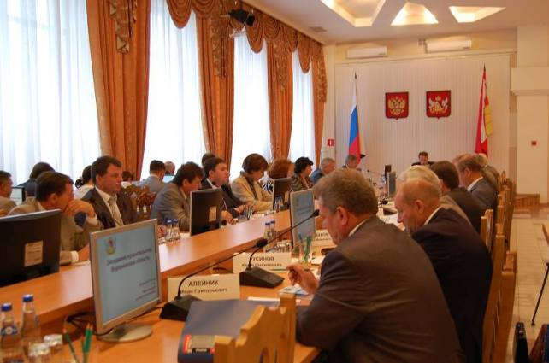
По долгосрочной областной целевой программе «Чистая вода Воронежской области на 2011–2017 годы» завершены начатые в 2008 году работы по реконструкции напорного канализационного коллектора в г. Россоши протяжённостью 7,5 км. За эти годы освоено более 154 млн рублей, из них в 2011 году – 64,1 млн рублей (32,4 млн рублей – областной бюджет и 31,7 млн рублей – средства местного бюджета).
В прошедшем году за счёт средств сельских поселений выполнены работы по ремонту и содержанию водопроводных сетей и сооружений на них на общую сумму более 2 млн рублей. Возобновлено центральное водоснабжение в селе Стеценково. Выполнен капитальный ремонт сетей водоснабжения в селе Шекаловка протяжённостью 3,1 км. В городе Россоши построен водопровод протяженностью 0,44 км на ул. Орджоникидзе на сумму 400 тыс. рублей.
Разработаны и реализуются муниципальные целевые программы развития и модернизации социальной сферы. В течение прошлого года построены и введены в эксплуатацию значимые объекты социальной сферы.
Так, в с. Архиповка введен в эксплуатацию детский сад на 50 мест, в г. Россоши – футбольное поле спортивно-оздоровительного комплекса на ул. Дзержинского, 66б.
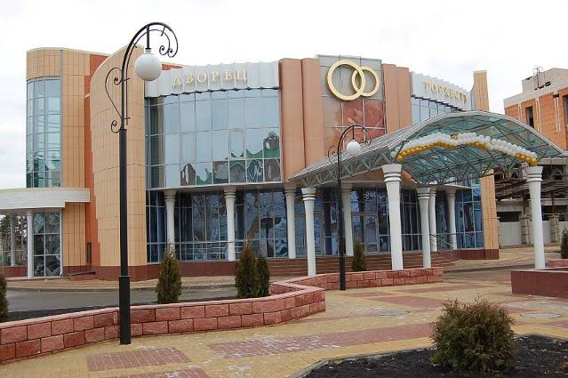
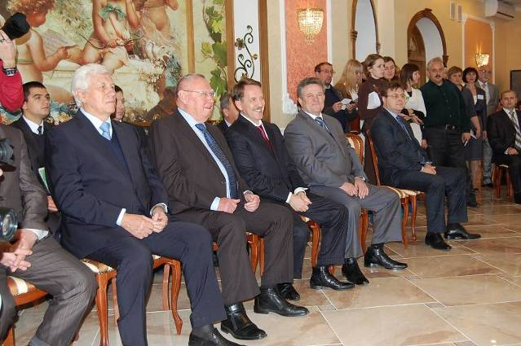
Наглядным примером успешного социального партнёрства является строительство современного молодёжного центра. Первая очередь объекта с Дворцом торжеств была сдана в эксплуатацию в ноябре 2011 года. Ввод второй очереди с театрально-концертным комплексом и многочисленными помещениями для занятий в клубах по интересам и любительских объединениях планируется осуществить в первом полугодии 2012 года. Cтроительство центра ведётся по инициативе члена Совета Федерации Н.М. Ольшанского за счёт федерального, областного и местного бюджетов при финансовой поддержке ОАО «Минудобрения».
В селе Новая Калитва продолжается строительство Дома культуры.
По программе «Газпром – детям» ООО «Газпромтрансгаз Москва» начато строительство универсальной спортивной площадки на территории стадиона «Спартак» площадью 1196 кв. метров.
В 2011 году в г. Россоши ИП Сисюком В.М. введён в эксплуатацию мотоклуб на ул. Большевик, 24б.
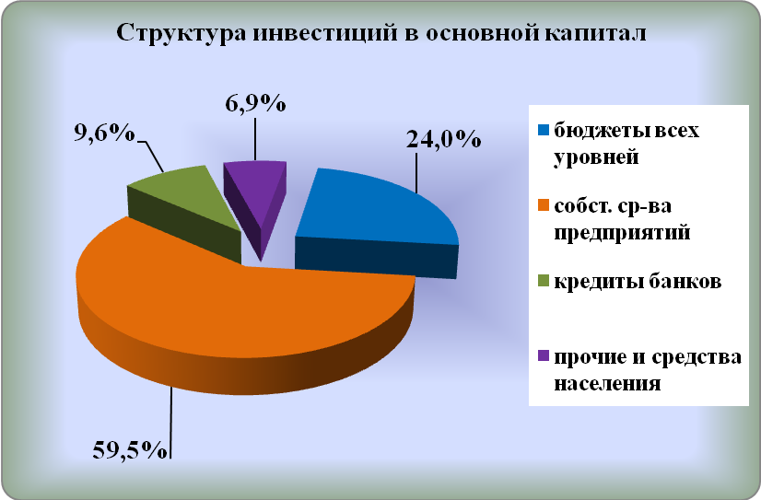
Уровень развития муниципального района во многом зависит от инвестиционной активности предприятий и организаций. В 2011 году объём инвестиций в развитие экономики и социальной сферы района составил более 1,8 млрд рублей (в 2010 году – 1,2 млрд рублей). Из общего объёма инвестиций 1,2 млрд рублей, или 67%, были направлены в производственную сферу.
Основная доля инвестиционных вложений произведена за счёт собственных средств предприятий и организаций – 1,07 млрд рублей, или 59,5% общего объёма инвестиций. Инвестиции за счёт кредитов банков составили 174 млн рублей (9,6%), за счёт средств бюджетов всех уровней – 436 млн рублей (24%). Средства населения составили 42 млн рублей (2,3%), прочие – 84 млн рублей (4,6%).
Работа администрации в этом вопросе должна быть направлена на дальнейшее укрепление инвестиционно привлекательного имиджа района и ликвидацию административных барьеров.
У нас разработан инвестиционный паспорт с перечнем соответствующих инвестплощадок, ведётся реестр земельных участков под инвестиционные проекты, информация размещена на муниципальном сайте. Казалось бы – куда больше! Но я периодически просматриваю документацию по этим площадкам и ставлю себя на место потенциального инвестора. Имеющиеся площадки – это в основном земли сельхозназначения (зачастую неоформленные, в паях) или земли с обременениями. Если инвестор и выберет одну из предлагаемых площадок для реализации своего проекта, ему потребуется еще от шести месяцев до трёх лет на оформление участка, перевода земли в соответствующую категорию, внесение изменений в схему территориального планирования и так далее.
Поэтому особое внимание должно уделяться работе по подготовке площадок для потенциальных инвесторов. Наша задача – вывести эту работу на качественно новый уровень и обеспечить динамичное инвестиционное развитие района.
Планирование развития территории требует большой работы по обеспечению градостроительной документации. Итогом нашей многолетней работы в данном направлении стало утверждение Схемы территориального планирования Россошанского муниципального района, генеральных планов поселений и Правил землепользования и застройки. Также разработана и утверждена Генеральная схема санитарной очистки территорий населённых пунктов Россошанского муниципального района. Завершение этой работы позволит планомерно развивать территорию на протяжении 20–25 лет.

Потребительский рынок

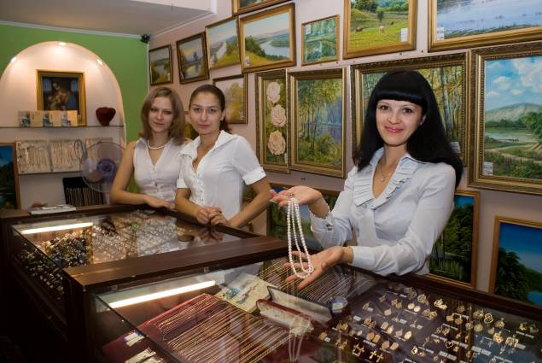
Важным сектором экономики района является потребительский рынок, представляющий собой разветвленную сеть предприятий торговли, общественного питания и сферы услуг. Сфера потребления – это, своего рода, индикатор благополучия населения.
Торговую деятельность сегодня на территории района осуществляют 1220 объектов торговли, 3 универсальных рынка на 1060 торговых мест, 9 оптовых баз.
Растёт число крупных предприятий розничной торговли, имеющих большие торговые залы, благоустроенные торговые центры. В городе открыта сеть магазинов «Магнит», «Пятёрочка», «Семь дней» и других.
Хорошо развита сеть магазинов предприятий-производителей местной перерабатывающей промышленности, которая насчитывает 38 торговых точек.
Ведущее место в торговом обслуживании сельского населения района занимает Россошанское районное потребительское общество, а это 59 торговых предприятий. Райпо осуществляет выездную торговлю в населённых пунктах, не имеющих торговых объектов. В заготовительных пунктах райпо осуществляется закупка и сбыт сельскохозяйственной продукции. В 2011 году закуплено сельхозпродукции на сумму 30 млн рублей.
Оборот розничной торговли за 2011 год составил 6 млрд рублей, индекс роста к уровню 2010 года – 112%.
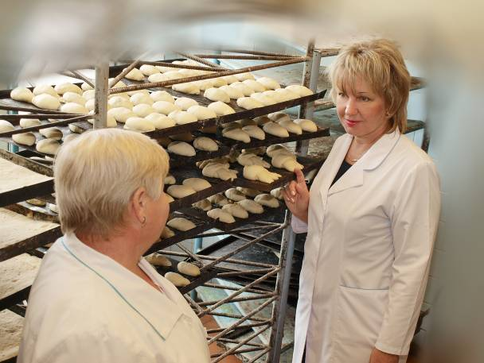
Несмотря на активное развитие розничной торговли для нас остаётся актуальной проблема организации розничных рынков в соответствии с требованиями Федерального закона от 30 декабря 2006 года № 271-ФЗ. К 2013 году универсальные рынки должны быть переведены в капитальные сооружения с соблюдением всех требований действующего законодательства. На сегодня на территории района рынков, соответствующих этим требованиям, нет. К началу 2013 года мы можем остаться вообще без рынков. Поэтому одна из главных задач на ближайшее время – принять исчерпывающие меры, чтобы не допустить такую ситуацию.
Динамично развивается сеть общественного питания. На территории района сегодня действуют 92 точки общественного питания на 5780 посадочных мест. Оборот общественного питания в 2011 году составил 201 млн рублей, или 103,4% к уровню 2010 года в сопоставимых ценах.
Заметно расширяется ассортимент и повышается уровень обслуживания на предприятиях общественного питания, обеспечивающих удовлетворение потребительского спроса, а также качество и безопасность предоставляемых услуг. Сегодня у потенциальных посетителей появилась возможность выбора кафе, баров и ресторанов по их месторасположению, интерьеру, набору услуг, кухне.
Однако есть проблемы и в этой сфере. Так, например, нет кафе для детского досуга с мороженым, соками, здоровой пищей, а не с пиццей и салатами, заправленными жирным майонезом.
Платные услуги населению района оказывают порядка 130 предприятий и 520 индивидуальных предпринимателей.
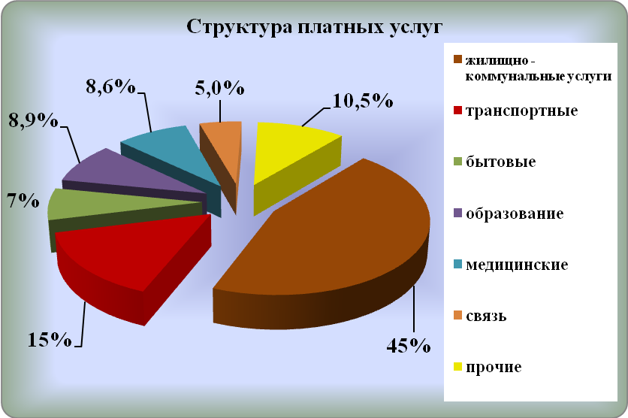
Объём платных услуг, предоставленных населению в 2011 году, составил 1,2 млрд рублей и вырос на 4% к уровню 2010 года в сопоставимых ценах.
В структуре платных услуг наибольшую долю занимают жилищно-коммунальные услуги – 45%. На услуги образования приходится 8,9% в общей сумме платных услуг, на медицинские услуги – 8,6%. Доля бытовых услуг составляет 7%, транспортных – 15%.
Активно развивается в районе розничная сеть банковских услуг, в том числе безналичных расчетов. В настоящее время на территории района действует 63 банкомата и 262 терминала. В пользовании жителей района находятся 83 тысячи банковских карт.

Малый и средний бизнес

Развитие малого и среднего предпринимательства является важным условием функционирования рыночной экономики и одной из главных социально-экономических задач общегосударственного значения. Участвуя практически во всех видах экономической деятельности, субъекты малого и среднего предпринимательства обеспечивают формирование конкурентной среды, увеличение валового районного продукта, повышение доходов консолидированного бюджета района. Экономическое и социальное развитие района напрямую зависит от развития данного сектора экономики.
На территории района зарегистрировано 3240 единиц субъектов малого и среднего предпринимательства. В данной сфере занято 30% работающего населения. Оборот малого и среднего предпринимательства составил более 13 млрд рублей. Около 30% доходов консолидированного районного бюджета – это поступления от деятельности малых и средних предприятий.
Малые и средние предприятия оперативнее по сравнению с крупными реагируют на изменения конъюнктуры рынка. Ежегодно открываются новые производства, расширяется спектр оказываемых услуг. Увеличилось количество предпринимателей, оказывающих медицинские, гостиничные, информационные, образовательные и правовые услуги. Но по-прежнему значительная их доля занята в сфере торговли и строительстве (66,3%).
В районе реализуется муниципальная целевая программа «Развитие и поддержка малого и среднего предпринимательства в Россошанском муниципальном районе на 2010–2012 годы». На реализацию мероприятий данной программы в 2011 году направлено 3,5 млн рублей, из них 3,3 млн привлечены из федерального и областного бюджетов для микрокредитования субъектов предпринимательства.
В 2011 году предпринимателям через муниципальный фонд выданы 54 микрозайма на сумму более 18,4 млн рублей.
Проведен конкурс «Лучшее малое и среднее предприятие агропромышленного комплекса», по результатам которого трём фермерским хозяйствам района выплачены вознаграждения на общую сумму 25 тыс. рублей.
В 2011 году двум россошанским предприятиям предоставлены субсидии за счёт областного бюджета для компенсации части затрат по лизинговым платежам в сумме 650 тыс. рублей.
Создан Координационный совет по развитию предпринимательства при администрации Россошанского муниципального района, в 2011 году проведено четыре заседания. На территории района в прошлом году состоялось выездное заседание Координационного Совета по развитию предпринимательства Воронежской области.
В 2011 году делегация Россошанского муниципального района, включавшая представителей администрации и актива предпринимателей, участвовала в Воронежском форуме молодых предпринимателей.
Организована работа по привлечению малого бизнеса к выполнению муниципальных заказов. Доля малого предпринимательства в общем муниципальном заказе составила 14,6%. Немалые собственные средства предприниматели вкладывают в строительство торговых, производственных объектов и благоустройство территорий.
«Слабым местом» в сфере малого предпринимательства остаются слишком низкие зарплаты или «серые» схемы оплаты труда – это уход от налогообложения. Подобные явления недопустимы! Нельзя забывать о том, что страховые отчисления с зарплаты – это поддержка людей старшего поколения, это пенсии, которые будут получать нынешние работники.
Со своей стороны, я готов к встречам, конструктивным предложениям по снятию излишних административных барьеров.

Жилищно-коммунальное хозяйство

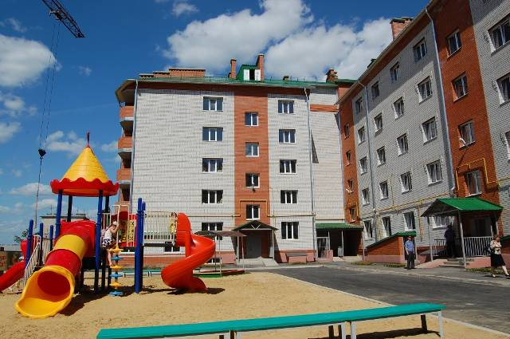
Одним из главных приоритетов деятельности органов местного самоуправления является создание максимально комфортных условий для проживания населения. А это, в первую очередь, улучшение жилищных условий и предоставление коммунальных услуг хорошего качества.
В жилищно-коммунальном хозяйстве района сегодня работает 60 предприятий и организаций различных форм собственности. Ими эксплуатируется 720 тыс. кв. метров жилого фонда, 474 км водопроводных, 92 км канализационных, 81 км тепловых сетей, свыше 1,5 тыс. км воздушных и кабельных электрических линий.
Реализация мероприятий по реформированию ЖКХ, проведённых совместными усилиями администраций района, городского, сельских поселений и населения, позволила выполнить все условия предоставления финансовой поддержки из Фонда содействия реформированию ЖКХ и на протяжении четырёх лет участвовать в областной целевой программе «Капитальный ремонт многоквартирных жилых домов». В результате отремонтировано 149 домов на сумму 210 млн рублей. В том числе в рамках данной программы в 2011 году в городе Россоши и селе Александровка выполнены работы по капитальному ремонту 17 многоквартирных домов, в них установлены общедомовые приборы учёта ресурсов. Общая сумма финансирования составила 15,6 млн рублей. На 2012 год на эти цели планируется около 22 млн рублей.
По целевой программе «Переселение граждан из аварийного жилого фонда» в прошлом году объём финансирования составил 48 млн рублей. В результате реализации программы 45 семей города Россоши получили благоустроенное жильё.
Улучшение жилищных условий молодых семей района осуществляется в рамках программы «Обеспечение жильём молодых семей». В 2011 году по данной программе приобрели жильё 15 семей, и в конце года получили свидетельства ещё 14 семей, которые реализуют своё право уже в текущем году. На эти цели было направлено 12,5 млн рублей бюджетных средств.
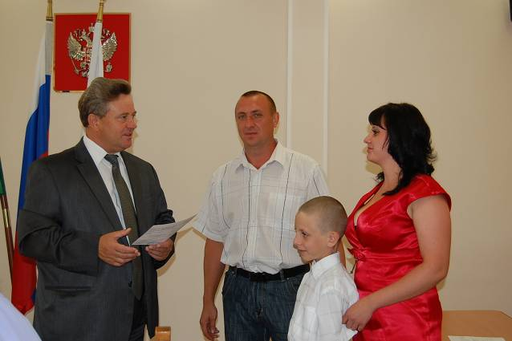
В прошедшем году за счёт средств населения переведен на индивидуальное газовое отопление 18-квартирный жилой дом в селе Архиповка. Завершены работы по уходу от централизованного отопления от котельной ОАО «РЗОСС» восьми многоквартирных домов в посёлке Опытной плодово-ягодной станции, из них – семь домов переведены на индивидуальное поквартирное отопление; для отопления еще одного (18-кв. жилого дома №24 в п. Опытной плодово-ягодной станции) за счёт средств внебюджетных источников построена индивидуальная газовая котельная.
Осуществляется реализация программ развития инженерной инфраструктуры поселений, благоустройства населённых пунктов. Планомерная и чёткая постановка работы в данном направлении позволяет улучшать качество питьевой воды, повышает уровень газификации населения, освещённость улиц и дворовых территорий. Признанием хорошей работы в сфере развития инфраструктуры и благоустройства муниципальных образований явились диплом городу Россоши во всероссийском конкурсе «Самое благоустроенное городское (сельское) поселение России» и призовые места в конкурсе «Лучшее муниципальное образование Воронежской области 2011 года» городскому поселению городу Россоши (II место) и Евстратовскому сельскому поселению (III место).
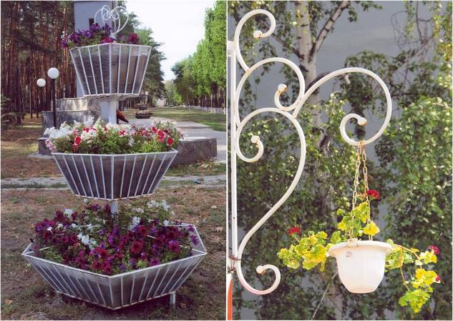
В 2011 году разработана комплексная программа реконструктивных мероприятий развития городского поселения «Новый облик города Россоши к юбилейной дате 90-летие со дня присвоения статуса города» на период 2012–2013 гг. Общий объём финансовых ресурсов для реализации мероприятий Комплексной программы составляет более двух млрд рублей. В рамках данной программы разработаны мероприятия по совершенствованию дорожной инфраструктуры города, благоустройству дворовых территорий, созданию условий для досуга и отдыха детей, развитию социальной сферы.
Отдельная тема – это энергосбережение. Сегодня разработаны и утверждены районная и городская муниципальные программы по энергосбережению и повышению энергетической эффективности. В этом направлении предстоит провести большую работу. С одной задачей мы уже справились – практически все муниципальные учреждения оснащены приборами учёта коммунальных ресурсов. Следующая задача – установка приборов учёта в жилых домах.
Нельзя оставлять без внимания ещё одну проблему, острота которой из года в год не снижается. Это освещение улиц, особенно в сёлах. Поэтому над завершением данной программы будем активно трудиться.
Мы уже неоднократно говорили о ряде других проблем в сфере жилищно-коммунального хозяйства. Это изношенность оборудования, сетей и техники, недостаточная работа по сбору коммунальных платежей за оказанные населению услуги. За прошедший год населению предоставлено жилищных и коммунальных услуг на сумму 323 млн рублей, оплачено лишь 98,7% этой суммы. Просроченная задолженность населения составляет сегодня около 50 млн рублей.
Большие нарекания со стороны жителей вызывает качество услуг в сфере ЖКХ. За прошлый год в администрацию района поступило более трёх тысяч письменных обращений граждан по различным вопросам, 4,5% из них касались услуг ЖКХ и благоустройства. Это не считая того, что такого рода обращения поступают ещё и в городскую администрацию, администрации сельских поселений, другие инстанции.
Остаются актуальными вопросы тарифной политики, так как, с одной стороны, они затрагивают интересы населения, с другой – оказывают влияние на результаты работы коммунальных предприятий, а вместе – на экономику и социальную стабильность в районе. Мы организовали постоянный мониторинг фактической оплаты населением жилищно-коммунальных услуг и будем строго спрашивать с руководителей предприятий, допустивших необоснованное повышение платы за коммунальные услуги.

Дорожное хозяйство и связь

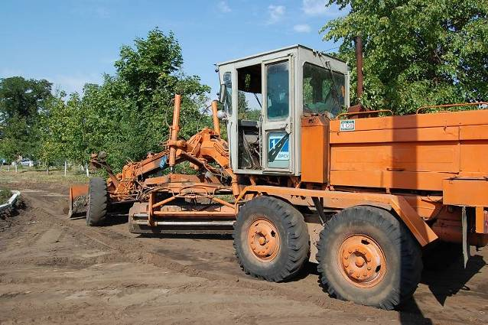
Развитие района невозможно без поддержания в нормальном состоянии автодорог. Общая протяженность автомобильных дорог с твёрдым покрытием, проходящих по территории Россошанского муниципального района, составляет 756 км. Из них 450 км – автодороги общего пользования регионального значения, ремонт и содержание которых финансируется из областного бюджета. Протяжённость автомобильных дорог общего пользования местного значения, находящихся в собственности поселений, составляет 306 км. В прошедшем году на их содержание, ремонт и строительство направлено около 50 млн рублей средств местного бюджета. Для производства дорожных работ на муниципальной улично-дорожной сети в сельских поселениях в соответствии с договоренностью между правительством Воронежской области и ОАО «Павловскгранит» на безвозмездной основе было завезено в 2011 году около 9 тыс. тонн отсева щебня.
Поселениями ведётся работа по разработке проектно-сметной документации на выполнение работ по ремонту и строительству дорог. В настоящее время имеются проекты на строительство подъездных путей к сельским населенным пунктам Кокаревка и Херсонский, имеется документация на проведение работ по реконструкции и капитальному ремонту дорог г. Россоши (9 проектов), во всех сельских поселениях подготовлена сметная документация на первоочередной ремонт дорог местного значения. Общая сумма работ по имеющейся документации составляет около 90 млн рублей. На сегодняшний день в связи с ограниченностью средств в бюджетах поселений проведение ремонта и реконструкции дорог в требуемом объёме не представляется возможным. Увеличение доли отремонтированных дорог местного значения возможно при условии софинансирования капитальных (текущих) ремонтов из средств вышестоящих бюджетов и вновь созданного регионального дорожного фонда.
В целях безопасности дорожного движения в течение 2011 года проведена модернизация светофорного хозяйства, организовано круговое движение на одном из самых оживлённых перекрёстков города Россоши, дополнительно установлены новые дорожные знаки, проведены работы по обновлению дорожной разметки на проезжих частях и пешеходных переходах.
В 2011 году объём грузов, перевезённых автомобильным транспортом, составил 1,3 млн тонн. Наибольший удельный вес грузовых перевозок приходится на ОАО «Минудобрения» (26%) и ООО «Россошанское ДРСУ-1» (15%). Грузооборот автомобильного транспорта снизился на 1,6% и составил 32 млн 28 тыс. тонно-километров.
Годовой объём перевозок железнодорожным транспортом увеличился в сравнении с уровнем 2010 года на 3,2% и составил 19 млрд тонно-километров.
Пассажирские автоперевозки в районе осуществляют три предприятия: ООО «Прометей-2» (пригородные маршруты), ООО «Россошанское АТП №1501» (городские и пригородные маршруты), ООО «Автовокзал» (междугородные перевозки) и индивидуальные предприниматели (маршрутные такси).
Существующая маршрутная сеть по пассажирским перевозкам включает 13 маршрутов в городе и 21 маршрут на пригородных перевозках, является оптимальной и охватывает практически все населённые пункты района. Доля охвата населения пассажирскими перевозками составляет 99,73%.
В целях улучшения пассажирских перевозок в прошедшем году за счёт субсидий из областного бюджета на сумму 1,6 млн рублей, а также софинансирования из средств районного бюджета на сумму 326 тыс. рублей приобретен новый автобус ПАЗ-4234 и системы видеонаблюдения для установки в салонах автобусов и на объекте транспортной инфраструктуры ООО «Автовокзал г. Россоши».
Одним из вопросов местного значения, находящихся в ведении районных органов местного самоуправления, является создание условий для обеспечения поселений услугами связи.
Услуги связи в районе предоставляются двумя предприятиями связи общего пользования и операторами мобильной связи.
В 2011 году Россошанским участком ОАО «ЦентрТелеком» проводились работы по расширению сети телефонов общего пользования (ТфОП) и широкополосного доступа (ШПД) к сети Интернет. Расширены АТС-54 на 64 номера и 144 порта, АТС-56 на 64 номера и 64 порта, АТС-57 на 128 номеров и 64 порта. Проведена реконструкция сети межстанционной связи с заменой медного кабеля на оптико-волоконный общей протяженностью 8,1 км на сельские населённые пункты Поповка, Начало и Архиповка. Также в этих селах проведено расширение к широкополосному доступу в Интернет на 128 портов, тем самым селяне получили возможность высокоскоростного доступа к сети Интернет, равно как и в городе.
В 2012 году продолжится работа по расширению сети телефонов общего пользования и широкополосного доступа к сети Интернет. Планируется строительство сети FTTB на 2000 портов и FTTC на 1150 портов. Продолжатся работы по прокладке оптико-волоконной связи в сельские населённые пункты.
В 2011 году установлено 417 абонентских телефонных точек населению, в том числе сельским жителям – 31 точка. Всего в районе 19 399 абонентских телефонных точек, из них 3327 – в сёлах. Установлено 1462 порта высокоскоростного доступа к сети Интернет, в том числе 64 порта – на селе.
Ведётся работа по расширению сети сотовой связи. В 2011 году введены в эксплуатацию три башни связи сотовой сети в селах Ивановка, Александровка и в г. Россоши (ОАО «Мегафон» и ФГУП «Российская телевизионная и радиовещательная сеть»). Выполнена реконструкция башни в с. Старая Калитва.
С 1 сентября 2011 года в состав Россошанского почтамта вошли отделения почтовой связи Ольховатского и Подгоренского районов. Всего в структуре 97 отделений связи, в том числе в Россошанском муниципальном районе – 48 отделений, из которых 9 – городские. В 2011 году Россошанский почтамт оказал платных услуг населению на 16,7 млн рублей.

Трудовые ресурсы и занятость населения

Численность населения района на 1 января 2012 года составила 94,2 тысячи человек, что на 0,4% меньше предыдущего года.
Трудовые ресурсы в Россошанском районе составляют 54,9 тыс. человек. В экономике района занято 42,4 тыс. человек.
За прошедший год численность занятого в экономике населения почти не изменилась. По отдельным отраслям, таким как строительство, производство электроэнергии, газа и воды, в организациях, осуществляющих финансовую деятельность, операции с недвижимостью, численность занятого населения увеличилась.
В 2011 году в поисках работы в Центр занятости обратились 3068 человек, что на 2% меньше, чем в 2010 году. Трудоустроено 2616 человек.
Решение вопросов в сфере рынка занятости в течение всего года обеспечивалось в рамках региональной программы «Дополнительные мероприятия по снижению напряженности на рынке труда Воронежской области на 2011 год», областной целевой программы «Содействие занятости населения Воронежской области на 2010–2014 годы» и распоряжения администрации района «Об организации общественных работ на 2011 год».
В рамках этих программ приняли участие по различным направлениям почти 900 человек, испытывающих трудности в поисках работы, и безработных граждан. На эти цели в Россошанский район привлечено около 2,5 млн рублей.
По распоряжению администрации были организованы общественные работы для безработных граждан, в них приняли участие более 211 человек. Активно участвовали в организации общественных работ сельские поселения района, трудоустроив 40 безработных граждан.
Проводимые мероприятия, безусловно, способствовали снижению напряжённости на рынке труда. Число безработных по состоянию на 1 января 2012 года составило 255 человек (01.01.2011г. – 338 человек).
Уровень официально зарегистрированной безработицы в Россошанском муниципальном районе остался самым низким в области – 0,6% от экономически активного населения, в то время как среднеобластной показатель – 1,6%.

Уровень жизни и социальная защита населения
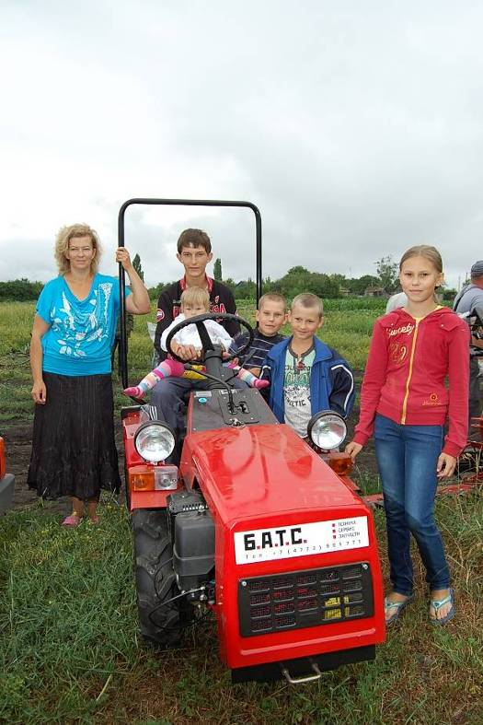
Одним из индикаторов, характеризующих уровень жизни населения, является заработная плата.
Среднемесячная заработная плата в целом по району составила 16 645 рублей и выросла в сравнении с 2010 годом на 15,5%. Разброс по отраслям значителен: от 24,3 и 24,9 тыс. рублей в промышленности и на железнодорожном транспорте до 7,7 и 4,6 тыс. рублей в культуре и сфере бытового обслуживания.
Значительную долю в денежных доходах населения занимают пенсии. В Россошанском районе проживает почти 27 тысяч пенсионеров, или 29% всего населения. Средний размер месячных пенсий составил 7621 рубль и увеличился против уровня 2010 года на 8,7%.
Наличный денежный оборот за 2011 год по району вырос по сравнению с 2010 годом на 33,7% и составил 26,6 млрд рублей. Остатки по вкладам населения в наших банках возросли за год на 20% и составили 3,6 млрд рублей (38,2 тыс. рублей на каждого жителя района).
Число легковых автомашин в частной собственности составляет 27 584 единицы, или на 604 автомобиля больше, чем было на начало 2011 года. По количеству автомобилей на душу населения (293 единицы) район занимает 4-е место по области.
Мерами социальной поддержки в виде ежемесячных денежных выплат и компенсаций на оплату жилищно-коммунальных услуг льготникам в 2011 году воспользовались более 16 тысяч человек на сумму 98,2 млн рублей.
За 2011 год произведено 1777 новых назначений, в том числе в связи с приобретением права на меры социальной поддержки новым категориям граждан из числа медицинских, социальных и работников культуры в сельской местности – 318 человек.
Воспользовались правом на получение субсидий на оплату жилищно-коммунальных услуг 2609 семей на сумму более 26 млн рублей.
Социальные выплаты на детей получили более 11 тысяч человек на сумму 76,7 млн рублей.
Несмотря на то, что социальная защита населения является обязательством областного уровня, адресная поддержка малоимущего населения продолжает оставаться одним из приоритетных направлений социальной политики, проводимой администрацией. В 2011 году адресную социальную помощь из районного бюджета получили 52 человека на сумму 258,4 тысячи рублей.
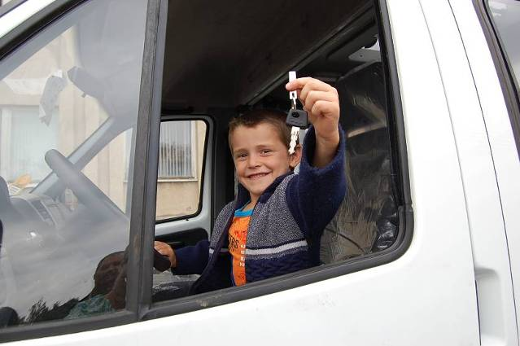
Одним из значимых направлений в работе администрации является обеспечение жильём нуждающихся граждан.
В прошедшем году за счёт средств федерального бюджета получила единовременную денежную выплату на улучшение жилищных условий на сумму 870 тыс. рублей семья военнослужащего, уволенного в запас.
За счёт областного и районного бюджетов для четырёх детей-сирот приобретены однокомнатные квартиры на общую сумму 4,2 млн рублей.
Не только словом, но и делом нужно выражать наше глубочайшее уважение ветеранам Великой Отечественной войны и их бессмертному подвигу. Ветеранов ВОВ в районе 293. На обеспечение жильём за два последних года 69 ветеранов получили денежные средства в сумме 68 млн рублей, из них в 2011 году – 9 млн рублей получили 10 ветеранов. В 2012 году такую поддержку могут получить еще 50. Кроме того, 18 ветеранов смогли улучшить жилищно-бытовые условия за счёт средств областного и районного бюджетов и благотворительных пожертвований на общую сумму 1,5 млн рублей. В такой помощи нуждаются еще 60 ветеранов Великой Отечественной войны.
Всего же, благодаря участию района в федеральных и областных программах, улучшили жилищные условия в 2011 году 90 семей. Общая сумма социальных выплат на приобретение жилья различным категориям граждан составила более 78 млн рублей.

СОЦИАЛЬНАЯ СФЕРА.
Здравоохранение

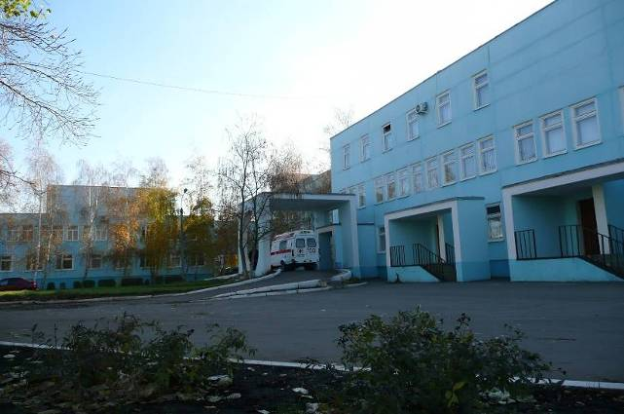
Приоритетным направлением в социальной политике для администрации района остается образование, здравоохранение и социальная защита.
В рамках программы «Модернизация здравоохранения Воронежской области» в ЦРБ проведены капитальные ремонты акушерского и детского отделений, детской поликлиники и пищеблока, на которые привлечено 14,4 млн рублей из федерального бюджета, софинансирование из муниципального бюджета составило 1,2 млн рублей.
В течение отчётного года приобретено 89 наименований медицинского оборудования на общую сумму 19,84 млн рублей, в т. ч. из муниципального бюджета израсходовано 3,84 млн рублей, из средств родовых сертификатов – 1,13 млн рублей.
Полностью оборудованы стоматологический и офтальмологический кабинеты Центра здоровья поликлиники, для работы в которых прошли обучение врачи и специалисты среднего звена. Для работы в планируемых к открытию в 2012 году трёх амбулаторий (ОВП) проходят первичную переподготовку по специальности «Общая врачебная практика» три врача-терапевта.
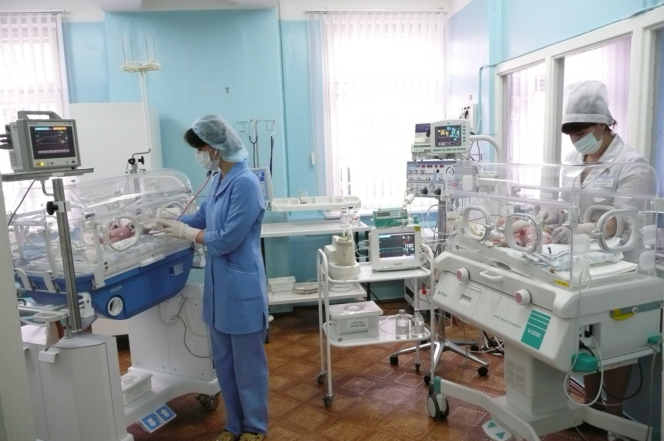
Открытый в октябре 2010 года в поликлинике ЦРБ Центр здоровья полностью оснащён оборудованием, укомплектован обученными специалистами. За счёт средств муниципального бюджета оформлен и оснащён тренировочный зал для Центра здоровья. Однако объёмы деятельности далеки от плановой мощности. За год центр посетили 1936 человек. Увеличение объёмов Центра здоровья – задача, которая ставится перед поликлинической службой на 2012 год.
Демографическая ситуация в Россошанском муниципальном районе достаточно стабильная на протяжении восьми лет. За 2011 год число родившихся несколько уменьшилось – на 37 человек по сравнению с предыдущим годом – и составило 1003 человека, что привело к снижению рождаемости с 11,3 промилле в 2010 году до 10,6 в 2011 году. Младенческая смертность остаётся на стабильно низком уровне (2,0 промилле). Общая смертность населения значительно снизилась с 1405 до 1372 человек, что в расчёте на тысячу населения снизилось с 15,2 в 2010 году до 14,5 промилле в текущем году в основном за счёт трудоспособного населения – с 5,2 до 4,7 промилле. Таким образом, показатель естественной убыли населения составил 3,9 промилле, что значительно лучше среднерайонного и среднеобластного показателей (6–7 промилле).
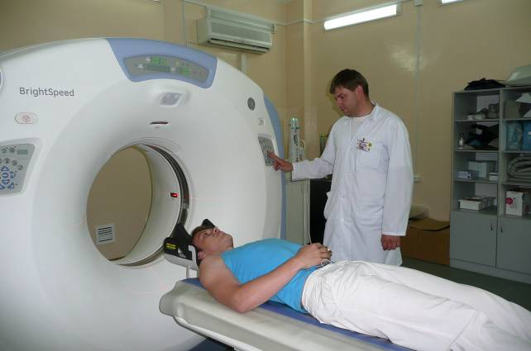
Одним из важных направлений в работе муниципального здравоохранения является профилактика заболеваний населения, включающая в себя и профилактические осмотры, и вакцинацию, и санитарно-гигиеническое обучение населения.
Продолжает совершенствоваться выездная форма работы не только взрослой, но и детской поликлиники, а также участковых больниц и амбулаторий. За отчётный год выполнено 129 выездов, проконсультировано 6040 больных, осмотрено профилактически 10 941 человек.
Дорогостоящее рентгенологическое оборудование работает с полной нагрузкой. В кабинете магниторезонансной томографии за 2011 год проведено 5605 исследований, в кабинете компьютерной томографии – 2419.
Клинико-диагностическая лаборатория ЦРБ в течение отчётного года увеличила объёмы работы по всем видам исследований и освоила 23 новые методики.
Охват населения функционально-диагностическими методами составил – 63%, за 2010 год – 62,9%. Обследование пациентов проводится по 16 методикам функциональной диагностики.
Всего за 2011 год проведено 38 138 ультразвуковых исследований 18 615 пациентам, что на 4384 исследования больше, чем за аналогичный период 2010 года, – это связано с реализацией национальных проектов и программ («Диспансеризация беременных женщин и детей первого года жизни», «Мужское здоровье»).
За 12 месяцев 2011 года проведено 3096 эндоскопических исследований, в том числе 24 лечебные процедуры и 12 санационных бронхоскопий в условиях реанимационного отделения ЦРБ.
Все стационарные отделения ЦРБ при неизменном количестве коек (530) недовыполнили основные показатели работы койки по причине того, что акушерское и детское отделения на два месяца были закрыты для капитального ремонта. Количество пролеченных больных уменьшилось на 500 в сравнении с 2010 годом, на 7000 уменьшилось количество койко-дней.
Все службы ЦРБ вышли на нормативные показатели по критериям оценки Департамента здравоохранения Воронежской области.
Говоря о перспективах развития, следует отметить, что мы посчитали верным направлением открытие межрайонного урологического центра; в течение года на базе ЦРБ открыты межмуниципальный акушерский центр; центр медико-социальной поддержки беременных, оказавшихся в трудной жизненной ситуации. На базе всех фельдшерско-акушерских пунктов, амбулаторий и участковых больниц созданы и пролицензированы аптечные пункты для обеспечения сельского населения лекарственными средствами.
Это серьёзные финансовые затраты, но открытие центров позволяет предоставлять жителям специализированную медицинскую помощь непосредственно на территории района. А внедрение современных информационных систем значительно повысит доступность и качество предоставляемой медицинской помощи населению. Так, в ноябре 2011 года в районной поликлинике введена в действие электронная запись на приём к врачу, которая значительно повысила доступность предоставляемой медицинской помощи населению и сократила очереди.
На 2012 год в рамках программы «Модернизация здравоохранения Воронежской области» с целью оптимизации первичной медико-санитарной помощи населению планируется открытие трёх офисов врача общей практики (амбулаторий) в сёлах Евстратовка, Архиповка и Поповка на базе фельдшерско-акушерских пунктов после их капитального ремонта и соответствующего оснащения. Работы уже начались.
Вместе с тем в сфере медицинского обслуживания населения имеются нерешённые вопросы: ощущается кадровый дефицит врачей, не хватает узких специалистов. Остается острым вопрос обеспечения медиков жильём. Для его решения двум молодым специалистам администрация района выделила служебное жильё (двух- и трёхкомнатную квартиры). С целью закрепления кадров по ходатайству администрации ЦРБ благотворительный фонд «Благовест» оказывает финансовую поддержку в форме денежной компенсации за съём жилья четырём специалистам, в которых остро нуждается учреждение и которые не имеют собственного жилья.
Обеспеченность врачами по ЦРБ составляет 17,1, по муниципальным учреждениям (ЦРБ + стоматполиклиника) – 19,5; по району – 22,9 на десять тысяч населения (без коммерческих структур). Необходимо привлечение в ЦРБ ещё таких специалистов, как офтальмолог, анестезиолог-реаниматолог, детский хирург, эндокринолог.
За всеми перечисленными выше сухими цифрами стоит главное, на что направлены усилия медиков и районной администрации – сохранение здоровья, увеличение продолжительности жизни наших земляков.
И самое главное из всех перечисленных выше пунктов – это человеческое и профессиональное отношение к пациентам. Это уже залог успеха и высоких показателей.
Среди задач на 2012 год:
- расширение площадей в поликлинике и отделениях хирургического профиля ЦРБ. Вопрос о строительстве хирургического корпуса и пристройки к поликлинике является первостепенным для их реализации в 2012 году;
- замена транспорта со стопроцентным износом и приобретение пяти единиц санитарного транспорта для врачебных амбулаторий и службы «Скорой помощи»;
- поиск и привлечение на работу в ЦРБ узких специалистов;
- координация деятельности всех служб для сохранения демографического потенциала района.
Решением обозначенных проблем мы будем заниматься в текущем году. Все предпосылки для успешной работы системы здравоохранения у нас есть.

Образование

Стратегические ориентиры образовательной политики Россошанского района предполагают повышенное внимание к развитию системы воспитания и образования. В этом учебном году в общеобразовательных классах обучаются 8232 учащихся. По программам углублённого изучения предметов – 1281 учащийся; по профильному обучению – 902; в вечерних школах – 234 человека. 96 детей обучаются на дому.
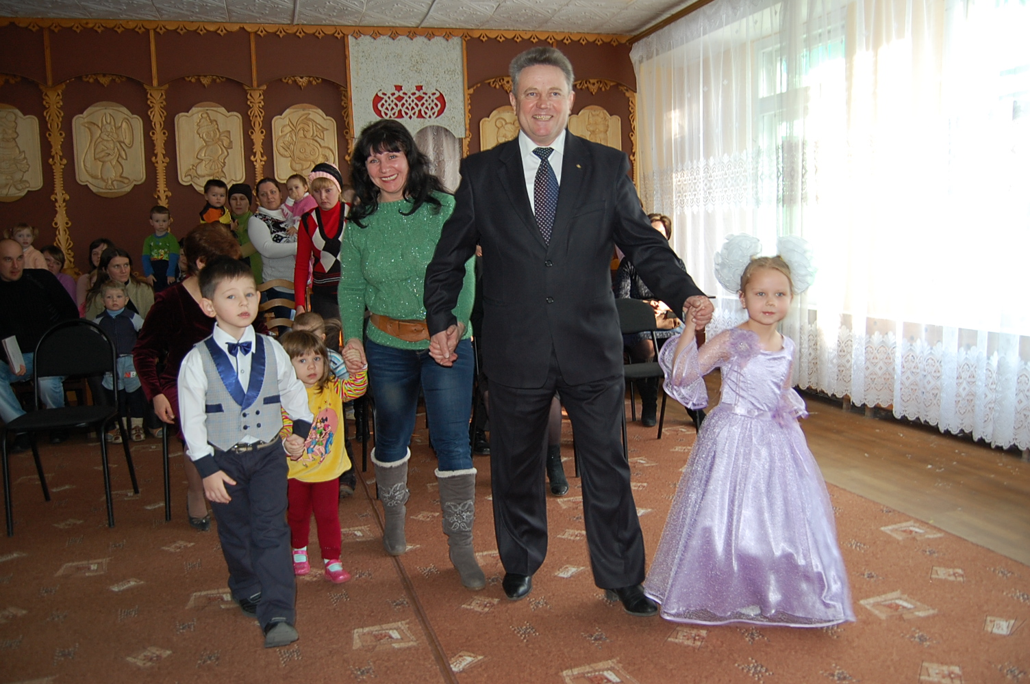
Свою работу отдел образования строит в строгом соответствии с образовательной политикой России. Новым стимулом в развитии образования явилась реализация в 2011 году президентской инициативы «Наша новая школа».
В рамках муниципальной целевой программы «Развитие образования Россошанского муниципального района Воронежской области на 2011–2013 гг.» в 2011 году проведена работа по укреплению материально-технической базы. В целях обеспечения комфортных, современных условий для получения качественного образования в школах в 2011 году проведен текущий ремонт на сумму более 30 млн рублей, из них на строительство Архиповского детского сада – около 14 млн рублей. Большая работа выполнена по обустройству тёплых туалетов во всех сельских средних школах. Подана заявка в Департамент образования, науки и молодёжной политики на завершение данной программы на сумму 3,3 млн рублей для школ основного общего образования.
Благодаря участию в реализации проекта модернизации общего образования нашим районом из федерального бюджета получено 15,8 млн рублей. Из них 3,2 млн рублей – на текущий ремонт и приобретение технологического оборудования.
Организовано транспортное обслуживание учащихся сельских школ, проживающих на расстоянии свыше одного километра от образовательного учреждения. Подвоз осуществляется с помощью 22 школьных автобусов из 36 населенных пунктов, согласно утвержденным маршрутам следования. В настоящее время данная маршрутная сеть является оптимальной и позволяет подвозить 650 учащихся.
В 2012 году необходимо проводить работу по обновлению автотранспорта.
В Департамент образования, науки и молодёжной политики подана заявка на замену транспорта для Копёнкинской и Новокалитвенской школ, для Лизиновской школы необходимо открыть дополнительный маршрут. До 1 июля должна быть установлена система «ГЛОНАСС» на всех школьных автобусах, на данный момент эта система имеется только в СОШ №25.
С 1 сентября 2011 года во всех школах Россошанского района организовано горячее питание. Стоимость питания составила 15 рублей, в 2012 год она увеличится до 18 рублей на одного учащегося. Становится доброй традицией проводить неделю питания, как в школах, так и в дошкольных образовательных учреждениях, с тем чтобы родители могли увидеть и оценить качество питания в образовательных учреждениях.
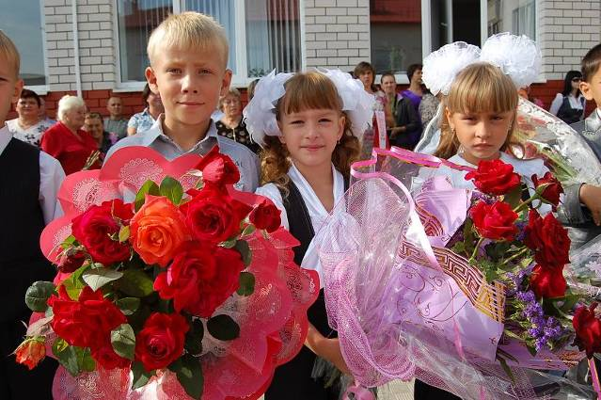
На организацию питания было израсходовано свыше 21,6 млн рублей. В текущем году предстоит провести большую разъяснительную работу с целью привлечения родительских средств для 100% охвата школьников горячим питанием.
В учреждениях осуществлялось льготное питание 1358 учащихся из многодетных и малообеспеченных семей за счёт средств районного бюджета.
В этом году на приобретение технологического оборудования по школам было затрачено 225 тыс. рублей из районного бюджета. Эту работу по оборудованию пищеблоков в 2012 году будем продолжать в школах №2, 10, 25, Новокалитвенской и других.
За последние годы существенно возросли требования к обеспечению безопасности образовательного процесса. На противопожарные мероприятия было затрачено 4,1 млн рублей, на антитеррористические мероприятия – около 1 млн рублей.
Разработан план на 2012–2014 годы по вопросам обустройства ограждения территорий образовательных учреждений, установки систем «Стрелец-мониторинг», прямой телефонной связи, молниезащиты.
С целью расширения доступности образования в соответствии с реализацией мероприятий программы «Развитие дистанционного образования детей-инвалидов» в проект дистанционного образования включены 11 детей.
С 1 сентября 2011 года все учащиеся первых классов, а их 870, перешли на новые федеральные государственные стандарты начального общего образования, и учащиеся вторых классов восьми школ продолжают заниматься по новому федеральному государственному стандарту, на который перешли в 2010 году.
Все учителя и руководители образовательных учреждений начальных классов прошли курсовую переподготовку по федеральному образовательному государственному стандарту.
С целью реализации государственной услуги в электронном виде «Предоставление информации о текущей успеваемости учащегося, ведение электронного дневника и электронного журнала успеваемости», в общеобразовательных учреждениях Россошанского муниципального района организована работа по включению в информационную систему «Дневник.ру». На 1 января 2012 года данную услугу оказывают все без исключения школы района.
Во всех общеобразовательных учреждениях имеется электронная почта.
Важным звеном оценки качества образования является единый государственный экзамен и государственная (итоговая) аттестация выпускников. Золотыми и серебряными медалями «За особые успехи в учении» награждены 50 учащихся: 23 – золотой, 27 – серебряной. Трое учащихся выпущены со справками.
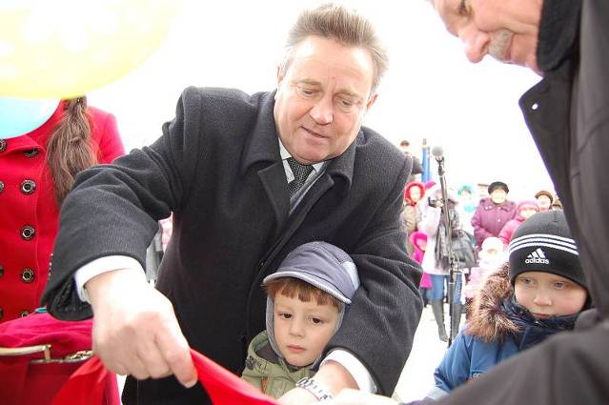
В 2011 году отделом образования и молодёжной политики проведена работа по созданию единого воспитательного пространства на территории района. Учащимся были предоставлены возможности для самореализации через участие в районных, областных и всероссийских мероприятиях на конкурсной основе. В них приняли участие около 8000 учащихся. Более 1500 школьников района приняли активное участие в областных и всероссийских мероприятиях, в которых победителями и призёрами стали 223 учащихся.
Следует отметить, что сфера образования развивается стабильно и в целом соответствует требованиям времени. Подтверждением тому является поступление выпускников наших школ в высшие учебные заведения. Так, в 2011 году в вузы поступил 321 выпускник, из них 206 – на бюджетные места, или 64%.
Ещё одно важное направление деятельности администрации района – обеспечение доступности дошкольного образования.
Дошкольное образование осуществляется в соответствии с областной целевой программой «Развитие дошкольного образования Воронежской области на 2009–2012 годы» и районной целевой программой «Развитие дошкольного образования Россошанского муниципального района на 2008–2013 годы». 30% детских садов имеют повышенный статус: центр развития ребёнка – 3 учреждения, общеразвивающего вида – 3, комбинированного – 4.
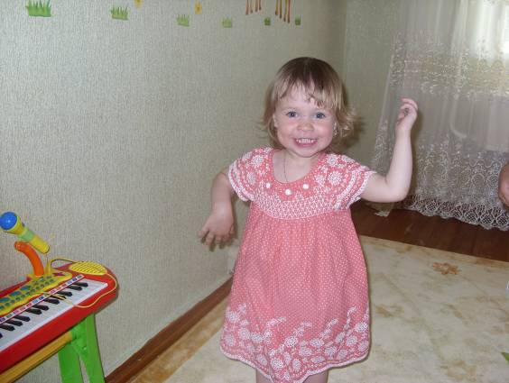
Мы продолжаем развивать сеть дошкольных учреждений, чтобы обеспечить всех малышей местами в детских садах. Так, в 2011 году сеть дошкольных образовательных учреждений увеличилась всего на 330 мест благодаря вводу нового детского сада в селе Архиповка на 50 мест и трёх групп детсада №12.
В ближайшее время будут открыты ещё две группы и спортивный зал в детсаду №12.
С гордостью могу отметить, что именно наш район один из первых в области полностью снял проблему очередности в дошкольные учреждения. Более того, мы уже ставим задачу открытия ясельных групп для детей в возрасте до трёх лет.
Организованными формами дошкольного воспитания и образования в муниципальных дошкольных образовательных учреждениях сегодня охвачено 3638 детей, которые посещают 161 группу.
Большая работа по предоставлению дополнительных мест будет продолжена и в 2012 году. Запланирован перевод паспортно-визовой службы из детсада №10, реконструкция и открытие трёх групп на 75 мест; ремонт и открытие двух групп на 50 мест в детсаду №21. Также имеется проектно-сметная документация на строительство детского сада в с. Терновка на 50 мест. Всё это позволит предоставить маленьким жителям нашего региона ещё 175 дополнительных мест.
В условиях модернизации и развития дошкольного образования проблема преемственности между дошкольным и начальным звеньями системы образования имеет особую значимость. В районе функционируют группы подготовки к школе, которые посещают дети от 5,5 до 7 лет. Группами по подготовке к школе при общеобразовательных учреждениях охвачено 93% детей.
В текущем году мы старались по возможности поддержать многодетные семьи и семьи, имеющие детей-инвалидов. Администрацией Россошанского муниципального района было принято постановление «О взимании и упорядочении родительской платы за содержание детей в МДОУ». Льготу по плате за детский сад в размере 100% имеют 43 человека и 50% – 878 человек. Пользуются льготой за содержание детей в дошкольных учреждениях опекуны и родители, дети которых являются инвалидами, матери-одиночки и другие, всего предоставляется 15 видов льгот. Компенсацию части родительской платы также получает один из родителей (законных представителей), внесших родительскую плату за содержание ребенка в муниципальном образовательном учреждении, реализующем основную общеобразовательную программу дошкольного образования, находящемся на территории района. Компенсация в части родительской платы на содержание в дошкольных образовательных учреждениях составила 5,6 млн рублей из областного бюджета.
Детские сады района активно участвуют в областных и районных мероприятиях. Воспитатель детсада №18 Ольга Анатольевна Филевская стала победителем областного конкурса «Воспитатель года» в номинации «Талант и обаяние»; в ноябре детсад №9 занял третье место во втором областном конкурсе «Детские сады – детям» в номинации «Здоровьесберегающая методика»; детсады №9, 18, 19 и 21 привезли дипломы участников этого конкурса.
Говоря об успехах районного образования, нельзя не отметить и ряд «болевых точек», которые в настоящее время ещё имеются, и которые мы будем поэтапно решать. Это:
- необходимость ремонта и замены мягкой кровли;
- расширение сети дошкольных образовательных учреждений;
- приведение нормативно-правовой базы в соответствие действующему законодательству РФ;
- улучшение материально-технической базы;
- выполнение противопожарных мероприятий;
- увеличение заработной платы.

Молодёжная политика

Сегодня молодёжь составляет 25% от общего числа населения района. Молодых людей в возрасте от 14 до 30 лет у нас около 23 тысяч. От них зависит наше будущее, и мы стараемся прикладывать все усилия для того, чтобы молодое поколение могло реализовать свои возможности, учиться, работать, создавать семьи и жить в своем родном городе и районе.
Работа с молодёжью строится в соответствии с её реальными потребностями и при её непосредственном участии и реализуется в рамках муниципальной целевой программы «Молодёжь (2010 – 2011 гг.)».
В конкурсе среди муниципальных образований Воронежской области на лучшую организацию работы с молодёжью Россошанский район занял первое место. Молодёжный парламент района стал победителем в областном конкурсе.
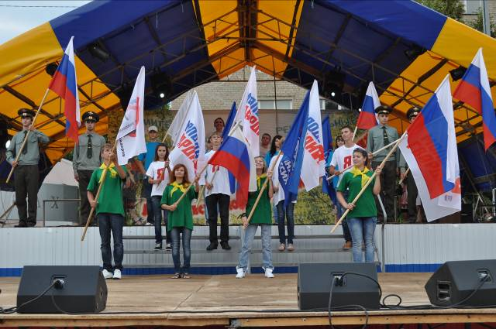
Одно из наиболее социально-значимых направлений – патриотическое воспитание. Организуются ток-шоу, акции, олимпиады по основам избирательного права. Однако тот факт, что участие в голосовании на декабрьских выборах в Госдуму приняло лишь 43% молодых людей, говорит о недостаточной активности и необходимости совершенствовать работу в данном направлении.
Особое внимание уделяется проблемам молодых людей с ограниченными возможностями. В отчётном году состоялся Первый фестиваль творчества инвалидов.
Не менее остро стоит вопрос асоциальных проявлений в молодёжной среде. В 2011году на базе молодёжного центра было создано местное отделение Всероссийского общества борьбы за народную трезвость. Для пропаганды здорового образа жизни организуются акции, фестивали уличных танцев.
В Россошанском районе насчитывается около четырёх тысяч студентов. Они объединены в студенческий совет. Проводится конкурс на лучшее студенческое общежитие, организуются обучающие сборы молодёжного актива.
Большое внимание уделяется организации культурного досуга, поддержке инициативной и талантливой молодёжи. Проводятся фестивали, интеллектуальные и творческие конкурсы, вечера отдыха. Проблема отсутствия помещения для проведения любимых молодёжью дискотек будет решена с вводом второй очереди строящегося молодежного центра. Всего в 2011 году было проведено 179 мероприятий, в которых приняли участие более 16 тысяч человек.

Культура

Важной составляющей любого общества является его культурное развитие. В Россошанском районе целенаправленно проводится работа по формированию культурной среды, созданию новых условий для доступа населения к сценическому искусству, книге, информационным ресурсам, творческому самовыражению, укреплению материальной базы учреждений культуры. Администрацией района принимались меры по социальной поддержке работников культуры.
Вся деятельность сферы культуры осуществлялась в рамках реализации муниципальной целевой программы «Сохранение и развитие традиционной народной культуры и самодеятельного народного творчества в Россошанского муниципальном районе на 2011–2013гг.».
Яркими и запоминающимися стали такие мероприятия, как:
- областной фестиваль-конкурс вокальных ансамблей со званием «народный» «России славные напевы», в котором участвовали 14 певческих коллективов из 12 районов области;
- районный конкурс юных дарований «Россошанские звездочки»;
- открытый музыкально-поэтический фестиваль-конкурс «Калитвянский причал» с участием авторов-исполнителей, самодеятельных коллективов и поэтов районов Воронежской, Белгородской областей и г. Москвы;
- районный конкурс «Играй, гармонь!»;
- всероссийский День семьи, любви и верности;
- летний театральный марафон «Магия театра» и другие.
В целях совершенствования деятельности муниципальных учреждений культуры разработаны и приняты шесть ведомственных целевых программ на период с 2012 по 2014 годы.
Ежегодно клубными учреждениями проводится около 8000 мероприятий, их посещают 300 000 россошанцев. Шире стали отмечаться престольные праздники, дни села.
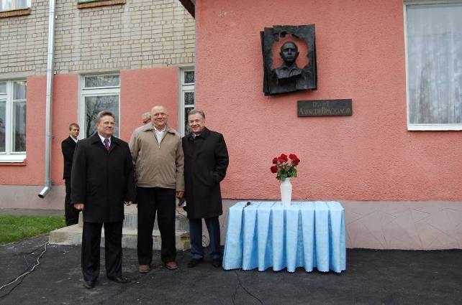
Свои творческие возможности и интересы в различных клубных формированиях и коллективах художественного творчества района реализуют около 4000 человек. На проведение мероприятий в 2011 году было направлено около 500 тыс. рублей.
На укрепление материально-технической базы только городских учреждений культуры израсходовано около 800 тыс. рублей, в том числе – на пошив костюмов для народного ансамбля «Россичи», приобретение мебели, оргтехники, музыкальных инструментов, оборудования для Детской школы искусств, РКДЦ «Созвездие», театра «РАМС», ДК им. Милованова. За счет спонсорской помощи хоровые коллективы Новой и Старой Калитвы смогли обновить сценические костюмы участников.
За счёт бюджетных средств изданы специальный выпуск литературно-художественного журнала «Подъём», посвящённый творчеству россошанских авторов; книга переписки россошанского прозаика, члена Союза писателей России Леонида Фёдоровича Южанинова; изготовлены мемориальная доска и скульптурная композиция памяти поэта А.Т. Прасолова, чьё имя носит межпоселенческая библиотека.
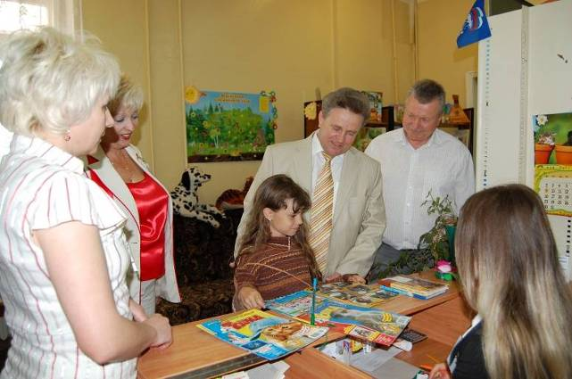
Большую просветительскую роль играют наши библиотеки. Более 35 тысяч человек пользуются их услугами, прочитывая в год 860 тысяч книг. Фонды библиотек района в 2011 году пополнились новыми изданиями на общую сумму 524,8 тыс. рублей.
В Новокалитвенском сельском поселении за счёт средств районного бюджета начато строительство Дома культуры на 200 мест. На сегодняшний день работы выполнены на сумму 7 млн рублей. Областное софинансирование данного объекта перенесено на 2014–2015 годы, что потребует обновления проектно-сметной документации, а значит – дополнительных финансовых затрат.
Расходы на подготовку объектов культуры к работе в осенне-зимний период составили около 2,8 млн рублей. На эти средства проводился капитальный и текущий ремонт, решались проблемы отопления, утеплялись окна и двери, установлены приборы учёта, проведен энергоаудит. Совместно с главами Старокалитвенского, Новопостояловского, Алейниковского сельских поселений решаются вопросы неотапливаемых Домов культуры и клубов.
Несмотря на хорошие результаты деятельности, ещё многие клубные учреждения ждут своего ремонта, не отвечают современным запросам технические средства и музыкальное оборудование. Всё это необходимо решать, и решать не откладывая. Поэтому в текущем году работа в этом направлении будет продолжена.
Среди задач, требующих внимания в 2012 году, стоят:
- повышение оплаты труда;
- расширение и повышение качества услуг;
- телефонизация сельских учреждений культуры;
- стабильное финансирование комплектования книжных фондов;
- поддержка творческих дарований;
- развитие народного художественного творчества;
- популяризация здорового образа жизни;
- сохранение народных фольклорных традиций;
- развитие международных культурных связей;
- укрепление кадрового потенциала отрасли.
В 2013 году Россошанскому району исполняется 85 лет. Администрацией поставлена задача укрепления культурного потенциала района: планируется повышение заработной платы работников культуры и газификация неотапливаемых объектов культуры на селе.

Физкультура и спорт

Сегодня Россошанский район уже по праву можно назвать территорией спорта. В 2011 году мы продолжили развивать и расширять сеть спортивных учреждений, строить новые спортивные объекты.
Полномочия в области физической культуры и спорта исполнялись в рамках реализации муниципальной целевой программы «Развитие физической культуры и спорта в Россошанском муниципальном районе на 2011–2013 гг.».
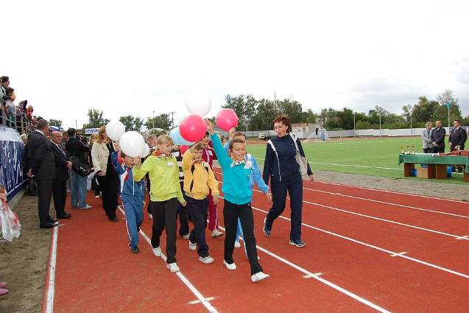
За 2011 год численность систематически занимающихся физической культурой и спортом составила 20 145 человек – 21,3% от общей численности населения района и увеличилась по сравнению с 2010 годом на 834 человека. Число учащихся, занимающихся физической культурой и спортом в группах и секциях, составляет 7 630 человек – 66,3%.
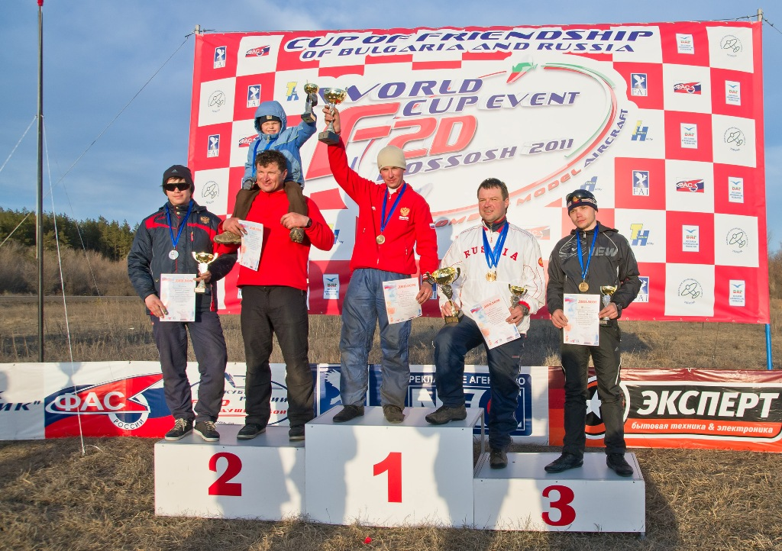
В 2011 году Россошанский муниципальный район занял 1-е место в IX Спартакиаде учащейся молодёжи Воронежской области, 1-е место в Спартакиаде трудовых коллективов Воронежской области – всё это позволило занять третье место в смотре-конкурсе на лучшую организацию физкультурно-спортивной работы в муниципальных районах области.
Россошанские спортсмены достойно представляют свой край и радуют результатами на спортивных аренах России. Спортсмены нашего района в 2011 году завоевали на областных, всероссийских и международных соревнованиях более 367 медалей различного достоинства.
Спортивно-массовую работу в районе осуществляют 127 штатных работников, из них – 33 тренера-преподавателя по видам спорта, 54 учителя физической культуры в общеобразовательных и средних образовательных учреждениях, 13 преподавателей физической культуры среднеспециальных и профессиональных учебных заведений, 36 работников спортивных сооружений. В сельских поселениях спортивно-массовую работу ведут пять человек. Проблемой в сельских поселениях остаётся недостаточное финансирование физической культуры и отсутствие штатных инструкторов по спорту.
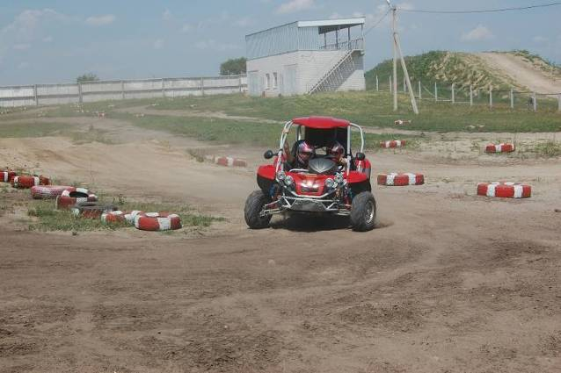
В 2011 году знаком «За заслуги перед Россошанским районом» награждён заслуженный тренер России В. П. Тонконогов, звание «Почётный работник образования России» присвоено учителю физической культуры Жилинской СОШ Ю.Г. Медведеву. Учитель физической культуры лицея №4 Б.А. Мартыненко и тренер СДЮШОР Д.В. Пономарёв награждены знаком «За заслуги в развитии физической культуры и спорта в Воронежской области». За высокие достижения на всероссийских и международных соревнованиях по ашихара-карате Алле Мирошниковой присвоено звание мастера спорта международного класса.
Спортивная база Россошанского муниципального района включает в себя 243 спортивных сооружения: 2 стадиона, 43 школьных спортивных зала, 196 плоскостных сооружений (в том числе – 13 футбольных полей в сельской местности), ледовый дворец. Замечательным подарком всем любителям здорового образа жизни стал ввод первой очереди спортивно-оздоровительного комплекса Россошанской СДЮШОР на ул. Дзержинского.
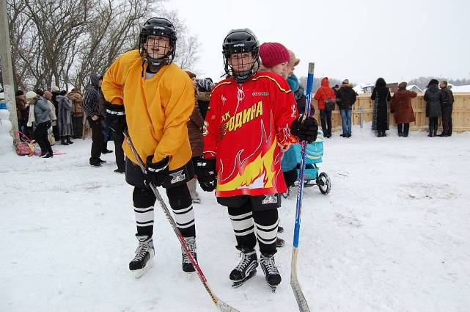
Начато строительство многофункциональной спортивной площадки по программе «Газпром – детям» на городском стадионе «Спартак», там же построены дополнительные раздевалки. Открыта площадка для занятий велотриалом в районе микрорайона Свердлова, построена хоккейная коробка в селе Евстратовка, реконструированы спортивный легкоатлетический зал в СОК «Строитель». В спорткомплексе «Химик» открыт кардиозал.
Мы не собираемся останавливаться на достигнутом и строим большие планы на дальнейшее развитие физкультуры и спорта в районе.
Однако при видимых положительных моментах остаются нерешёнными ряд проблем и задач. Так, существует проблема занятий в спортивных залах и посещения спортивных мероприятий для людей с ограниченными двигательными возможностями, так как не все спортивные сооружения приспособлены для инвалидов-колясочников.
В настоящее время более пристальное внимание необходимо уделить работе с неблагополучными молодыми семьями.
Физкультура и спорт должны с каждым годом приобретать все более массовый характер, становиться образом жизни.

Бюджет и финансы

Главным инструментом проведения социальной, финансовой и инвестиционной политики на территории муниципального образования является районный бюджет.
По итогам прошлого года собственных доходов в консолидированный бюджет района получено в сумме 799 млн рублей, в том числе в районный бюджет 561 млн рублей – это выше уровня 2010 года на 42%, или на 100 млн рублей.
В целом доходная часть консолидированного бюджета района исполнена в сумме 1,5 млрд рублей, что выше уровня 2010 года на 24%, или на 284,5 млн рублей. В расчёте на душу населения доходы бюджета составили 15 873 рублей против 12 837 рублей в 2010 году.
Доходная часть районного бюджета в отчётном году исполнена на 155,3% к утверждённому плану, на 154,1% к уровню предшествующего года и составила 1,2 млрд рублей.
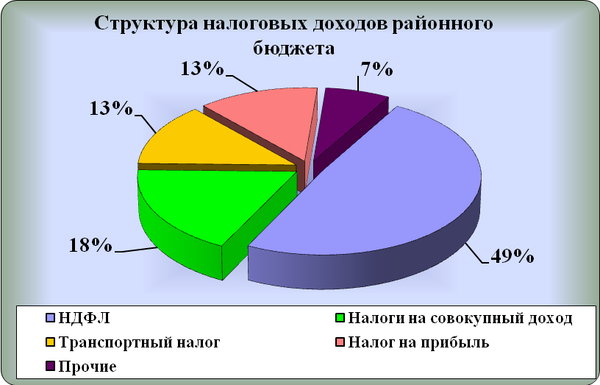
В основном устойчивый рост налоговых и неналоговых доходов обеспечен за счёт динамичного роста налога на доходы физических лиц, налога на прибыль, а также доходов от использования имущества и земли. Успешное исполнение бюджета по доходам позволяет в полном объёме выплачивать заработную плату работникам бюджетной сферы, своевременно осуществлять коммунальные платежи, обеспечивать питание школьников, а также активно участвовать в софинансировании федеральных и областных программ.
В структуре налоговых доходов наибольший удельный вес составили: налог на доходы физических лиц (49%), налоги на совокупный доход (18%) и транспортный налог (13%) , налог на прибыль (13%).
Расходы районного бюджета в минувшем году составили 1,2 млрд рублей. Наибольший удельный вес в них составили расходы на выплату заработной платы с начислениями – 499,2 млн рублей (40%).
Бюджет 2011 года сохранил социальную направленность. Более 84% расходов приходилось на образование, здравоохранение, культуру, спорт, социальную политику. В том числе, на образование направлено 553,6 млн рублей, на здравоохранение – 172 млн рублей, что составляет 44% и 13,8% соответственно.
B целях повышения эффективности бюджетных расходов всё шире применяется программно-целевой метод бюджетирования. В 2011 году 56,7% расходов бюджета осуществлялось в рамках муниципальных целевых и ведомственных программ. Всего в районе разработано и реализуется более 60 муниципальных программ.
Кроме того, в 2010 году район участвовал в реализации 29 федеральных и областных целевых программах и четырёх приоритетных национальных проектах: «Здоровье», «Образование», «Доступное и комфортное жильё – гражданам России» и «Развитие агропромышленного комплекса». В ходе реализации приоритетных национальных проектов, федеральных и областных программ привлечено на территорию района за отчётный год из федерального и областного бюджетов более 700 млн рублей, что составляет 90 копеек на рубль собственных доходов консолидированного районного бюджета (в 2010 году – 80 копеек).
В сфере формирования и исполнения бюджета наша задача – максимально использовать законодательство в части своих полномочий для мобилизации доходов в местный бюджет. С этой целью администрацией разработан и реализуется план мероприятий, направленных на пополнение доходной части районного бюджета, работает межведомственная комиссия, осуществляется мониторинг поступления налоговых и неналоговых доходов и недоимки по налогам и платежам в бюджет.
Недоимка по платежам в консолидированный бюджет муниципального района на 01.01.2012 года снижена по сравнению с данными на 01.01.2011 года на 15,2 млн рублей, или на 28%, и составила 5,8 млн рублей. В структуре недоимки наибольший удельный вес занимает транспортный налог – 1,7 млн рублей, или 29%.
На заседаниях комиссии по мобилизации доходов рассмотрены 32 предприятия по убыточной деятельности, 150 предприятий – по сокращению недоимки по налогам, 628 предприятий и индивидуальных предпринимателей по низкой заработной плате и легализации «теневой» зарплаты.
По результатам работы комиссии 12 налогоплательщиков уменьшили убытки на 0,6 млн рублей, 4 налогоплательщика увеличили прибыль и уточнили налоговые декларации по налогу на прибыль на сумму 1,1 млн рублей.
В результате выездных налоговых проверок, проводимых МИ ФНС РФ №4 по Воронежской области, по 15 организациям уменьшены убытки на 82 млн рублей и доначислено налога на прибыль 6,3 млн рублей.
За счёт отработки недоимки мобилизовано налоговых и неналоговых доходов 38,9 млн рублей.
Работа по мобилизации доходов проводится во взаимодействии с Межрайонной инспекцией ФНС РФ №4 по Воронежской области, фондами пенсионного и социального страхования.
Усилия администрации в течение года направлялись не только на привлечение дополнительных доходов, но и на экономное, эффективное использование бюджетных средств.
Одним из механизмов повышения эффективности использования средств местного бюджета является муниципальный заказ, который формируется путём проведения торгов. За отчётный год в районе проведено 80 аукционов, 9 конкурсов (43 лота), 589 запросов котировок цен, заключено 765 муниципальных контрактов.
В результате проведенных торгов и размещения запросов котировок заключены договоры на исполнение муниципальных заказов на сумму 772,5 млн рублей (в 2010 году – на 240 млн рублей). Сумма экономии бюджетных средств составила 36,5 млн рублей, или 4,56% от максимальной цены размещенного муниципального заказа. Конечно, экономия – это хорошо. Но она не должна становиться самоцелью, и, главное, не должно при этом снижаться качество товаров и услуг. Очень важен контроль муниципальных заказчиков за качеством исполнения работ.

Сфера земельных и имущественных отношений

В 2011 году проведена работа по оформлению прав собственности на земельные участки, сформированные в счёт невостребованных долей граждан. В результате получены судебные решения о признании права собственности на землю общей площадью 10 436,6 га за Россошанским муниципальным районом. Право собственности на данные земельные участки зарегистрировано в Управлении федеральной службы государственной регистрации, кадастра и картографии по Воронежской области (Управлении Росреестра по Воронежской области), получены свидетельства о государственной регистрации прав собственности.
Оформленные земельные участки, общей площадью 5 436,6 га предоставлены девяти хозяйствам в долгосрочную аренду.
Особое внимание уделяется формированию и предоставлению земельных участков для индивидуального жилищного строительства. В 2011 году площадь таких земельных участков составила 23,9 га, что на 5,8 га больше, чем в 2010 году.
Проводится работа по принятию на учёт граждан, имеющих право на бесплатное получение земельного участка. Всего в 2011 году предоставлено в собственность бесплатно 73 земельных участка общей площадью 7,5 га. В целях реализации Послания Президента Российской Федерации Д.А. Медведева в части внеочередного бесплатного предоставления земельных участков многодетным семьям, предоставлено 39 земельных участков. В 2012 году планируется продолжить работу по предоставлению в собственность бесплатно земельных участков льготным категориям граждан, в связи с чем формируется новый земельный массив в черте города Россоши.
Для целей, связанных со строительством, проведена большая работа по формированию и предоставлению физическим и юридическим лицам в черте населенных пунктов 308 свободных от застройки земельных участков общей площадью 30,6 га. В 2010 году эта площадь составила 26,2 га.
Несмотря на ежегодный рост количества предоставляемых для строительства земельных участков, существует и ряд сдерживающих факторов, таких как дефицит свободных земельных участков, отсутствие сетей инженерных коммуникаций, удалённость социальных объектов от свободных земельных массивов, которые могут быть использованы для целей (индивидуального) жилищного строительства.
Для решения названных проблем необходимо в бюджетах соответствующих муниципальных образований предусматривать дополнительные денежные средства на строительство сетей инженерной инфраструктуры. Положительный результат даст тщательное проведение инвентаризации земельных участков, предоставленных для строительства, с целью дальнейшего изъятия незастроенных площадок и их последующего предоставления; осуществление мероприятий, связанных с расширением черты городского поселения город Россошь, с формированием земельных участков для строительства за счёт земель, требующих перевода из одной категории в другую.
Особое внимание в отчётном периоде уделялось имущественным отношениям. В течение 2011 года было реализовано «непрофильное» муниципальное имущество на сумму 21,2 млн рублей. Что послужило дополнительным источником пополнения бюджета района.
В 2011 году 28 объектов недвижимости, являющихся муниципальным имуществом, находилось в аренде. Доходы от аренды за 2011 год составили 2,9 млн рублей. Просроченная задолженность по арендной плате отсутствует.
Довольно значимой проблемой в сфере управления является неудовлетворительное состояние недвижимого муниципального имущества, не используемого в решении вопросов местного значения районов. Для решения данной задачи необходимо провести тщательную инвентаризацию муниципальных объектов недвижимости с последующим рассмотрением вопроса о продаже либо ликвидации не эксплуатируемых зданий.

Охрана окружающей среды

Экология в переводе с латинского означает дом. От каждого из нас зависит, в каком доме мы живем. Работы по озеленению и благоустройству проводились в 2011 году как в городском поселении г. Россошь, так и по сельским поселениям. Ежегодно в муниципальном районе проводится месячник по благоустройству. Всего в этом месячнике в 2011 году приняли участие 16 тыс. человек, очищено 233 га территории, вывезено бытовых отходов и мусора 10 548 м³, высажено 1 555 деревьев, 2 355 кустарников и более 500 тыс. цветов. Россошанским лесхозом произведена посадка леса на площади 5 га, высажено 20 тыс. деревьев (ясень, сосна обыкновенная, тополь гибридный).
На территории района внедряются передовые технологии по переработке промышленных отходов и вторичного сырья. На ОАО «Минудобрения» проводится очистка конверсионного мела, который используется в стекольной и строительных отраслях. На заводе растительных масел ООО «Норм» из подсолнечной лузги изготовляют поленья, теплотворность которых соизмерима с каменным углем.
В ООО «Росэкострой» из отходов пластика производят канализационные люки, тротуарную плитку, водостоки и бордюры. На предприятии ООО «Новые экологические технологии» из вторичных ресурсов (полиэтиленовая пленка) производится гранулы, которые реализуются для производства полиэтиленовых труб.
Проблемными остаются выбросы загрязняющих веществ в атмосферный воздух от стационарных источников. Несмотря на проводимые природоохранные мероприятия, на ОАО «Минудобрения» и ООО «Придонхимстрой Известь» выбросы загрязняющих веществ составляют около 18 тыс. тонн в год. В плане природоохранных мероприятий на 2012 год в ООО «Придонхимстрой Известь» на работы по модернизации и замене электрофильтров предусмотрено более 50 млн рублей.
В бюджет района в 2011 году поступило 5,5 млн рублей в качестве платы за негативное воздействие на окружающую среду, в 2010 году – 5,1 млн рублей. Продолжается постановка на учёт природопользователей, предприятий бюджетной сферы, фермерских хозяйств, предприятий сервиса и торговли. В этом направлении необходимо работать и далее и довести этот показатель до 100%.
Проблемными моментами является сбор и утилизация бытовых и промышленных отходов. Земельный участок для расширения полигона ТБО выделен. Возникла необходимость строительства мусороперерабатывающего завода производительностью 50 тыс. тонн в год. Стоимость проекта составляет 2 млн рублей, строительства завода – 50 млн рублей. Реализация данного проекта возможна при условии привлечения региональных средств, средств инвесторов и районном софинансировании.
Считаю необходимым увеличить количество контейнеров для сбора бытовых отходов.
Важнейшим направлением является экологическое воспитание подрастающего поколения. Эту работу необходимо поднять на качественно новый уровень.

Обеспечение правопорядка и безопасности

Приоритетным направлением работы администрации района в истекшем году была и остается защита населения от противоправных проявлений, чрезвычайных ситуаций природного и техногенного характера, профилактика терроризма и экстремизма.
В целях совершенствования данного направления, своевременного принятия предупредительных мер по обеспечению безопасности граждан в районе созданы и постоянно действуют комиссии по предупреждению и ликвидации чрезвычайных ситуаций и обеспечению пожарной безопасности, комиссия по делам несовершеннолетних, межведомственная антитеррористическая комиссия.
Анализ криминогенной обстановки в районе за прошедший год свидетельствует об устойчивой тенденции снижения уровня преступности. Общее количество зарегистрированных преступлений сократилось на 15,2% (с 903 до 765). В том числе на 17,7% сократилось число тяжких и особо тяжких преступлений (со 152 до 125). Принятые профилактические мероприятия позволили в 2011 году стабилизировать обстановку и добиться снижения преступлений, совершённых в общественных местах на 27,2% (с 323 до 235), а совершенных несовершеннолетними на 32,2% (с 31 до 21).
В течение года в районе не допущено террористических актов, проявлений экстремизма. В настоящее время практически на всех потенциально опасных объектах, социально значимых и объектах жизнеобеспечения имеются паспорта безопасности, антитеррористической защищенности, многие из названных объектов оборудованы системами видеонаблюдения, автоматической пожарной сигнализацией, кнопками экстренного вызова полиции, иной инженерной защитой.
Круглосуточный контроль за состоянием объектов жизнеобеспечения и оперативное доведение информации об аварийных ситуациях на объектах осуществляет Единая дежурно-диспетчерская служба.
К сожалению, не обошли стороной наш район в прошлом году природные катаклизмы. Установившаяся в апреле месяце сухая жаркая погода привела к возникновению массовых ландшафтных пожаров практически во всех поселениях. Распоряжением от 29 апреля 2011 года №158-р на территории района был установлен особый противопожарный режим, создан штаб по контролю за лесопожарной обстановкой, разработаны и осуществлены мероприятия по обеспечению пожарной безопасности. Всего в апреле–мае 2011 года на территории района было зарегистрировано 34 факта возгораний сухой травы, камыша и сосновой подстилки в лесных массивах на площади более 95 га. При этом благодаря оперативной и слаженной работе дежурных, противопожарных служб и нештатных аварийно-спасательных формирований, трагических последствий не допущено.
Очередное испытание на прочность природа преподнесла нашему району 31 июля 2011 года, когда на Криничанское и Новокалитвенское сельские поселения обрушился сильный ветер, ливневый дождь и град. Непоправимый ущерб был причинен фермерским и частным приусадебным хозяйствам. Стихия уничтожила практически весь урожай. Пострадали домовладения граждан и объекты социальной сферы в селах Стеценково, Цапково, Первомайское и Атамановка. Администрацией района были приняты экстренные меры по обеспечению пострадавшего населения необходимыми строительными материалами на сумму более 200 тыс. рублей и проведению ремонтных работ на повреждённых объектах социальной сферы на сумму 175 тыс. рублей.
В целях совершенствования экологической работы в 2012 году необходимо:
- поддерживать в постоянной готовности имеющиеся силы и средства правоохранительной и противопожарной направленности;
- обеспечить создание, оснащение и обучение дополнительных нештатных аварийно-спасательных формирований;
- сформировать в каждом сельском поселении добровольные пожарные дружины.

Работа с обращениями граждан, поселениями,
информирование населения

Одним из важных принципов деятельности власти, меня как главы и всего коллектива районной администрации я считаю открытость и доступность. Этим принципом мы и руководствуемся в своей работе. Вся информация о деятельности администрации публикуется с местных и областных СМИ. Я регулярно встречаюсь с журналистами и довожу необходимую и актуальную информацию о развитии района, решении возникающих проблем.
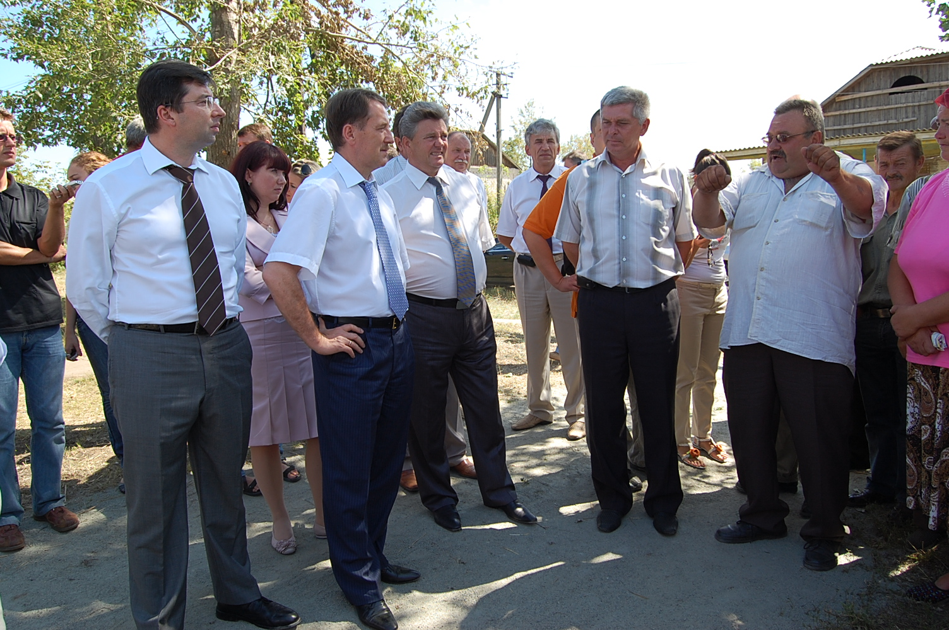
За 2011 год администрацией Россошанского муниципального района было принято 3065 постановлений и 569 распоряжений. Все они направлены на развитие отраслей народного хозяйства и социальной сферы. Нормативные акты, затрагивающие интересы граждан, публиковались в газете «За изобилие» и размещались на официальном сайте администрации www.rossadm.ru.
Важнейшей составной частью организационной деятельности является контроль исполнения поручений главы администрации и решений вышестоящих органов. Документооборот по сравнению с 2008 годом увеличился в 2 раза и достиг 17 500 экземпляров, из которых 3539 были поставлены на контроль. Практически все документы, поставленные на контроль, исполнялись в срок.
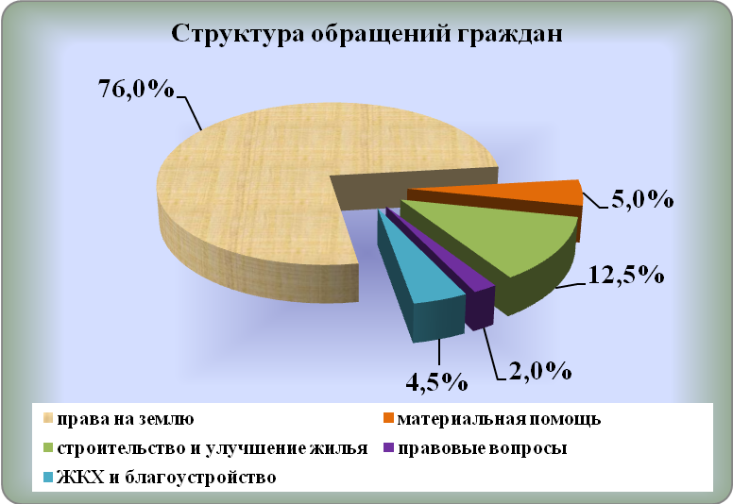
В 2011 году в администрацию Россошанского муниципального района поступило 3047 письменных обращений граждан, из которых 2358 решены положительно, на остальные даны компетентные разъяснения. По земельному вопросу обратились 1889 человек, по оказанию материальной помощи на лечение, питание – 146, индивидуальному жилищному строительству – 464, жилью – 141, услугам и тарифам ЖКХ – 24, водоснабжению – 17, благоустройству – 94, юридической помощи – 96. Было взято на контроль 201 обращение.
Все обращения граждан рассматривались в установленные законом сроки.
На личный приём к главе администрации района обратились 214 человек, 52 из них сразу же получили положительное решение. Остальным были даны разъяснения специалистов.
Основной задачей при работе с гражданами является принятие мер по предупреждению и разрешению поднимаемых в обращениях граждан проблем. В течение 2011 года регулярно осуществлялись выезды главы администрации района и специалистов администрации в сельские поселения для встреч с населением с целью выяснения проблемных вопросов и рассмотрения обращений граждан.
Как правило, сельских жителей интересовали вопросы улучшения жилищных условий, водоснабжения, электроснабжения, благоустройства дорог, транспортного обеспечения, трудоустройства на селе, выплаты льгот, обеспечения медицинской помощью, открытия детских садов.
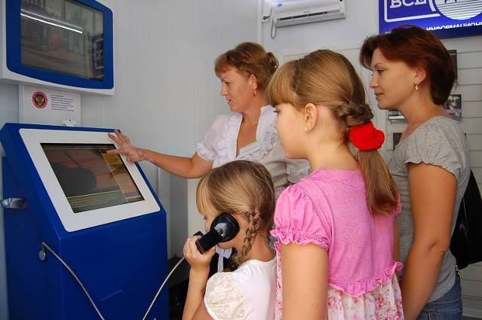
В администрации осуществляется действенный контроль за положительным разрешением обращений граждан, ведётся открытый диалог с населением на официальном сайте администрации района в сети Интернет, через электронные и печатные средства массовой информации, посредством телевидения.
В 2011 году открыты и работают инфоматы, через которые население может взаимодействовать с различными уровнями органов власти.
В целях реализации поручений председателя Правительства Российской Федерации по вопросу перехода на предоставление муниципальных услуг в электронном виде структурными подразделениями администрации района разработаны 25 административных регламентов, 7 из них утверждены. В 2012 году планируется открытие многофункционального центра предоставления муниципальных услуг, что позволит жителям района получать услугу по типу «Единое окно», сократив время и снизив затраты на решение своих вопросов.
Регулярно проходят заседания 49 постоянно действующих комиссий и коллегия при главе администрации района. В прошлом году состоялись 3 заседания коллегии. В 2011 году в результате деятельности административной комиссии в бюджет Россошанского муниципального района поступило 397,4 тыс. рублей.
В центре внимания районной администрации постоянно находятся вопросы учёбы и повышения квалификации кадров. В прошлом году в соответствии с планом повышения квалификации государственных и муниципальных служащих прошли обучение 23 муниципальных служащих района и выборное должностное лицо. Кадровый потенциал достаточно высок, что позволяет органам местного самоуправления вести эффективную кадровую политику.
Большое внимание уделяется формированию резерва кадров и работе с ним. В настоящий момент сформирован резерв управленческих кадров для замещения высших, главных и ведущих должности муниципальной службы.

За всеми цифрами и результатами, отмеченными в докладе, стоит самоотверженный труд тысяч людей, живущих в нашем районе. Хочется сказать слова искренней благодарности работникам всех отраслей – тем, кто активно поддерживает наши планы и добрые начинания, за добросовестный труд и пожелать нам всем осуществления намеченных планов в 2012 году.
Определяя задачи на 2012 год, хочу подчеркнуть, что главный упор администрация муниципального образования делает на социальную стабильность. В центре внимания были и будут люди и их проблемы.

